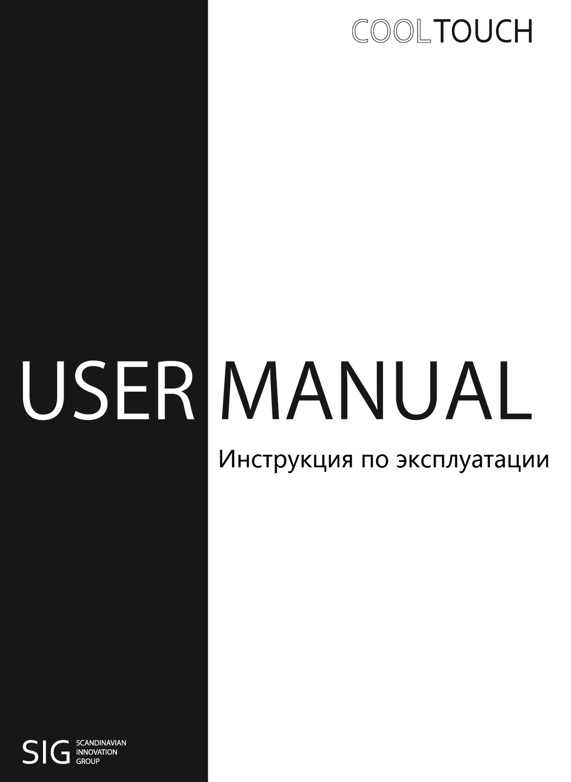

Содержание

Указания по безопасности устройства: ………………………………………………………….3

Указания по утилизации: ………………………………………………………………………….4

2.1. Утилизация упаковки: …………………………………………………………………………..4

2.2. Утилизация диспенсера воды: ………………………………………………………………….4

Общие сведения об диспенсере воды: ……………………………………………………………4

Установка диспенсера воды: …………………………………………………………………….18

4.1. Указания по установке и подключению к электросети: …………………………………….18

4.2. Указания по выравниванию диспенсера воды: ………………………………………………19

4.3. Указания по подключению диспенсера воды к водопроводу: ………………………………20

4.4. Стартовая инициализация диспенсера воды при включении электропитания: …………...22

4.5. Указания по перемещению диспенсера воды: ……………………………………………….23

4.6. Указания по загрузке стаканов: ……………………………………………………………….25

Использование и управление диспенсером воды: …………………………………………….25

5.1. Средства индикации и управления диспенсером воды: ………………………………….....25

5.2. Режимы работы диспенсера воды: ……………………………………………………………26

5.3. Выбор режима работы диспенсера воды: ………………………………………………...….27

5.4. Режим выдачи воды: …………………………………………………………………………..27

5.4.1. Набор горячей воды с функцией защиты от случайного пролива воды: ……………...29

5.4.2. Набор горячей воды с отключенной функцией защиты от случайного

пролива воды:……………………………………………………………………………..29

5.4.3. Набор охлажденной воды: ………………………………………………………………..29

5.4.4. Набор воды комнатной температуры: …………………………………………………....29

5.5. Режим энергосбережения («спящий» режим): ………………………………………………30

5.5.1. Интеллектуальный режим энергосбережения: ………………………………………….30

5.5.2. Режим энергосбережения, включаемый при подключении пульта: …………………...30

5.5.3. Подключение пульта энергосбережения: ………………………………………………..33

5.5.4. Пульт энергосбережения: ………………………………………………………………...33

5.5.5. Общие рекомендации по использованию энергосберегающего режима работы диспенсера воды: …………………………………………………………………………………...34

5.5.6. Программирование пульта энергосбережения: …………………………………………35

5.6. Режим настройки температуры выдаваемой воды: …………………………………………44

Описание контрольных функций диспенсера воды: ………………………………………...47

6.1. Индикация включения нагревателя горячей воды: ………………………………………….47

6.2. Датчик определения потребителя перед устройством: ……………………………………..48

6.2.1. Режим определения потребителя в полном объеме: …………………………………...48

6.2.2. Режим определения потребителя только в непосредственной близости

от диспенсера воды: .. ………………………..………………………………………….49

6.2.3. Определение наличия пользователя отключено: ……………………………………….50

6.3. Контроль наличия воды в ёмкости для холодной воды: ……………………………………50

6.4. Контроль уровня воды в ёмкости для сбора капель: ………………………………………..51

6.5. Автоматический контроль исправности устройства: ……………………………………….51

6.6. Контроль температуры горячей воды в диспенсере воды: ………………………………….52

6.7. Управление охлаждением воды в диспенсере воды: ………………………………………..52

6.8. Контроль использования ресурса фильтров очистки воды: ………………………………..54

Опции по очистке воды: …………………………………………………………………………54

7.1. Фильтры очистки воды: ……………………………………………………………………….54

7.2. Стерилизация резервуара холодной воды: …………………………………………………...56

Уход и обслуживание диспенсера воды: ………………………………………………………..56

8.1. Виды санитарной обработки диспенсера воды и их периодичность: ……………………...56

8.2. Очистка внешних поверхностей диспенсера воды: …………………………………………57

8.2.1. Очистка ёмкости для сбора капель: ……………………………………………………...57

8.2.2. Очистка конденсатора холодильной установки диспенсера воды: …………………….57

8.2.3. Очистка внутренней поверхности диспенсера воды: …………………………………..57

8.3. Слив воды из диспенсера воды: ………………………………………………………………58

Возникновение возможных проблем при эксплуатации диспенсера воды

и их устранение:…………………………………………………………………………………...59

Маркировка и упаковка диспенсера воды: ……………………………………………………61

10.1. Маркировка диспенсера воды: ………………………………………………………………61

10.2. Упаковка диспенсера воды: ………………………………………………………………….64

Транспортировка и хранение диспенсера воды: ……………………………………………...64

Срок службы диспенсера воды: ………………………………………………………………..64

Гарантии изготовителя: ………………………………………………………………………….64

13.1. Условия гарантии: ……………………………………………………………………………64

Комплект поставки диспенсера воды: …………………………………………………………64

Приложение №1. Условные обозначения, применяемые в тексте инструкции по эксплуатации. ………………………………………………………………………………………….66

Приложение №2. Список нормативных документов, применяемых в инструкции по эксплуатации. …………………………………………………………………………………………67

1. Указания по безопасности диспенсера воды.

ПРЕДУПРЕЖДЕНИЕ!!! | Чтобы уменьшить риск возникновения пожара, поражения электрическим током или травм при использовании вашего диспенсера воды, выполните следующие основные меры:
Прочитайте все инструкции перед использованием диспенсера воды.
Никогда не чистите диспенсер воды легковоспламеняющимися жидкостями, пары могут создать опасность пожара или взрыва.
Не храните и не используйте горючие или легковоспламеняющиеся жидкости в непосредственной близости от этого или любого другого устройства, пары могут создать опасность пожара или взрыва.
Не подключайте диспенсер воды в сеть электропитания пока не убедитесь, что тумблеры включения диспенсера воды и включения нагрева воды находятся в положении выключено.
-СOХРАНИТЕ ИНСТРУКЦИЮ -

Общие указания по технике безопасности:
- Диспенсер воды предназначен для использования взрослыми. Не позволяйте детям переключать режимы работы диспенсера воды или играть с ним.
- Никогда не открывайте и не разбирайте диспенсер воды самостоятельно. Возможно поражение электрическим током и получение ожогов. В случае необходимости и при неисправностях обращайтесь в уполномоченную сервис службу.
- В холодильной установке устройства содержится незначительное количество экологически чистого хладагента R134A, следите, чтобы при транспортировке, установке или перемещении не были повреждены трубки контура, по которому циркулирует хладагент. Попавшие наружу брызги хладагента могут вызвать воспаление глаз или ожоги кожи, в случае попадания брызг в глаза, немедленно обратиться медицинское учреждение для оказания помощи.
- Диспенсер воды должен быть подключен к электросети соответствующим образом согласно настоящей инструкции (см. раздел подключение к электросети).
- Установив диспенсер воды на место, убедитесь в том, что шнур электропитания нигде не зажат.
- Сетевая розетка должна быть рядом с диспенсером воды, в легкодоступном месте и не перекрывается устройством.
- Подключение диспенсера воды производить только к индивидуальной розетке, категорически запрещено использовать разветвители или сетевые удлинители.
- Для отключения диспенсера воды от сети электропитания используйте сетевую вилку.
- Все манипуляции с диспенсером воды производите не ранее, чем через 2 часа после отключения от сети электропитания, после остывания горячей воды и частей устройства. Опасность ожогов.
- Передвигая диспенсер воды, будьте осторожны, чтобы не повредить контур циркуляции хладагента и не вызвать его утечку.
- Нельзя устанавливать диспенсер воды возле радиаторов отопления или источников тепла, не следует также устанавливать устройство в таком месте, куда в течение длительного времени попадает прямой солнечный свет.
- Во избежание несчастных случаев при повреждении кабеля электропитания, его замена должна осуществляться только уполномоченной сервис службой.
- Перед тем, как начать чистку диспенсера воды, выключите устройство и извлеките вилку из штепсельной розетки. Никогда не тяните сетевой шнур диспенсера воды, беритесь только за штепсельную вилку.
- Никогда не загораживайте вентиляционные отверстия диспенсера воды.
- Никогда не сливайте воду в ёмкость для сбора капель из крана, во избежание ожогов брызгами горячей воды и пролива воды. Ёмкость для сбора капель предназначена только для сбора остаточных капель воды после налива.
- Не наливайте горячую воду в ёмкости, не предназначенные для горячей воды. Опасность получения ожогов.
- Не наклоняйте диспенсер воды, наполненный водой более чем на 10 градусов, во избежание пролива воды и выхода устройства из строя.
- Санитарная обработка диспенсера воды должна производиться уполномоченной сервис службой или специально обученным персоналом. Опасность повреждения диспенсера воды и получения ожогов.
- В случае неисправности диспенсера воды всегда обращайтесь в уполномоченную сервис службу, что является залогом качественного обслуживания и установки оригинальных запасных частей.
2. Указания по утилизации.

2.1. Утилизация упаковки:

Упаковка защищает диспенсер воды от транспортных повреждений. Все используемые в качестве упаковки материалы не наносят вреда окружающей среде и пригодны для вторичного использования. Внесите, пожалуйста, свой вклад в дело защиты окружающей среды, сдав упаковку на экологическую утилизацию.

Предостережение:
- Упаковочный материал не является игрушкой для детей! Во время игры с упаковочными коробками и пленками дети могут завернуться в них и задохнуться.

2.2. Утилизация диспенсера воды:

Решение о прекращении эксплуатации и утилизации диспенсера воды принимает владелец диспенсера воды.
Утилизация должна производится в соответствии с требованиями национального законодательства тех стран, где диспенсер воды находится в эксплуатации.
Этот бытовой электроприбор имеет обозначение в соответствии с указаниями директивы ЕС 2012/19/EU относительно отслуживших свой срок электрических и электронных приборов (waste electrical and electronic equipment – WEEE). В этом документе содержатся предписания относительно правил приёма и утилизации отслужившей техники свой срок приборов, действующих в рамках ЕС.
Отслуживший свой срок диспенсер воды нельзя рассматривать как ненужный мусор! Благодаря экологической утилизации из него удаётся получить ценное сырьё.
3. Общие сведения об диспенсере воды.

Диспенсер воды предназначен для:
- Охлаждения питьевой воды.
- Нагрева питьевой воды.

Диспенсер воды изготовлен в климатическом исполнении УХЛ категории 4.2 по ГОСТ 15150-69 и предназначен для установки и эксплуатации в бытовых помещениях при температуре окружающего воздуха от 10°С до 35°С, при относительной влажности воздуха не более 80% при 35°С, атмосферном давлении от 84 до 106,7 кПа.
Согласно требованиям ГОСТ 30804.3.2-2013 и ГОСТ 30804.3.3-2013 устройство при работе не создаёт помех радиоприёму.
Контур циркуляции хладагента проверен на герметичность.
Данный диспенсер воды отвечает соответствующим требованиям предписаний по технике безопасности для электрических приборов согласно ГОСТ IEC 60335-1-2015:
- по типу защиты от поражения электрическим током – класс I,
- По степени защиты корпуса – IP20 (IEC 60529)
- По режиму работы и условиям эксплуатации – продолжительный, без надзора.

Мы оставляем за собой право на изменения, которые не влияют на функционирование диспенсера воды.
- При модернизации диспенсера воды эти спецификации могут быть изменены без уведомления потребителя.

Отличительные особенности аппаратов, указанных в инструкции:
Таблица 1.

- «CT» - наименование устройства
- «G» - тип подачи воды в диспенсер для воды (кулер);
- «S» -вариант корпуса диспенсера для воды (кулера);
- «X» - цвет корпуса диспенсера для воды (кулера);
- «Y» - тип выдаваемой воды диспенсера для воды (кулера);
- «Z» - габаритные размеры диспенсера для воды (кулера);
- «F» - указывает на вариант версии или модификация диспенсера для воды (кулера);
- «M» - тип охлаждения диспенсера для воды (кулера);

1 | 2 | 3 | 4 | 5 | 6 | 7 | 8
Наимено-  вание | тип подачи воды | обозначение варианта корпуса | обозначение цвета корпуса | тип выдаваемой воды | габаритные размеры | варианты версий или модификации | тип охлаждения
CT | BOU (bottles water) | 02 (премиум, алюминиевый корпус, круглое верхнее стекло, датчик USS) | SI (silver) | CHS (cold; hot; sparkling) | X (extra large; W365xD360xH1156) | изменения, о которых обязаны информировать оператора (например, замена основных узлов или комплектующих); V01,02,03….99 | 1C (аппарат с одним контуром)
CT | BOU (bottles water) |  | BL (black) | CHA (cold; hot; ambient) | L (large; W300xD370xH1055) |  | 2C (аппарат с двойным контуром)
CT | BOU (bottles water) | 03 (бизнес, металлический корпус, прямое верхнее стекло, без датчика USS) | GL (gold) | CAS (cold; ambient; sparkling) | M (mini; W340xD360xH635)
CT | POU (point of use) |  | BR (bronze) | A (ambient) | S (small; table top)
CT | POU (point of use) |  | TI (titanium) | CA (cold; ambient)
CT | POU (point of use) |  | CH (chocolate) | CHSA (cold; hot; sparkling; ambient)

Технические характеристики:

Таблица 2. «Технические характеристики CTP-02XX-CHA -X - V0X - 1c»
Модель | CTP-02XX-CHA -X - V0X - 1c
Внешние размеры | 365 (Ш) x 360 (Г) x 1156 (В) мм
Вес нетто | 38 кг
Компрессор | Герметичный, высокого давления 1/10
Защита компрессора от перегрева | 125 ^{о}C (автоматическое восстановление) встроенный
Конденсатор холодильной установки | Трубопроводный, естественного охлаждения
Испаритель холодильной установки | Трубопроводный
Мощность мотор-компрессора | 74 Вт
Хладагент | R-134A 40 г ± 2 г
Емкость для охлажденной воды | Сталь AISI 316; 4 л
Единовременная максимальная доза охлажденной воды | 2,0 л
Управление охлаждением | Термостат электромеханический
Охлаждение | Принудительное охлаждение
Мощность нагревателя воды | 500 Вт
Емкость для нагретой воды | Сталь AISI 316; 2.2 л
Количество нагретой воды | 12 стаканов (80... 95) ^{о}C
Тип нагревателя | Трубчатый встроенный нагреватель
Управление нагреванием | Электронный термостат
Защита от перегрева нагревателя | Биметаллический термостат с ручным восстановлением 115 ^{о}C
Номинальное давление воды в подающем водопроводе | 0.3 – 0.5 MПа
Максимальное давление воды в подающем водопроводе | 0.6 MПa
Регулирование давления воды в аппарате | Редуктор мембранного типа 0.3 MПа
Емкость подстаканника | 100 стаканов 200 мл
Напряжение сети электропитания | 220-240 V~ 50 Гц
Длина шнура электропитания | 2.5 м
Уровень шума, создаваемый установкой | Не более чем -56 дБ
Передняя панель | Стекло
Корпус | Алюминиевый сплав EN AW6063-TG
Кран выдачи воды | Поликетон

Таблица 3. «Технические характеристики CTР - 03XX - CHA - X - V0X - 1c»
Модель | CTP-02XX-CHA -X - V0X - 1c
Внешние размеры | 340 (Ш) x 360 (Г) x 1156 (В) мм
Вес нетто | 34,5 кг
Компрессор | Герметичный, высокого давления 1/10
Защита компрессора от перегрева | 125 ^{о}C (автоматическое восстановление) встроенный
Конденсатор холодильной установки | Трубопроводный, естественного охлаждения
Испаритель холодильной установки | Трубопроводный
Мощность мотор-компрессора | 74 Вт
Хладагент | R-134A 40 г ± 2 г
Емкость для охлажденной воды | Сталь AISI 316; 4 л
Единовременная максимальная доза охлажденной воды | 2,0 л
Управление охлаждением | Термостат электромеханический
Охлаждение | Принудительное охлаждение
Мощность нагревателя воды | 500 Вт
Емкость для нагретой воды | Сталь AISI 316; 2.2 л
Количество нагретой воды | 12 стаканов (85... 95) ^{о}C
Тип нагревателя | Трубчатый встроенный нагреватель
Управление нагреванием | Электронный термостат
Защита от перегрева нагревателя | Биметаллический термостат с ручным восстановлением 115 ^{о}C
Номинальное давление воды в подающем водопроводе | 0.3 – 0.5 MПа
Максимальное давление воды в подающем водопроводе | 0.6 MПa
Регулирование давления воды в аппарате | Редуктор мембранного типа 0.3 MПа
Емкость подстаканника | 100 стаканов 200 мл
Напряжение сети электропитания | 220-240 V~ 50 Гц
Длина шнура электропитания | 2.5 м
Уровень шума, создаваемый установкой | Не более чем -56 дБ
Передняя панель | Стекло
Корпус | Алюминиевый сплав EN AW6063-TG; углеродистая сталь
Кран выдачи воды | Поликетон

Таблица 4. «Технические характеристики CTP - 02XX - CHA – L - V0X - 1c»
Модель | CTP -02XX -CHA–L -V0X -1c
Внешние размеры | 300(Ш) x 370 (Г) x 1055(В) мм
Вес нетто | 33 кг
Компрессор | Герметичный, высокого давления 1/10
Защита компрессора от перегрева | 125 ^{о}C (автоматическое восстановление) встроенный
Конденсатор холодильной установки | Трубопроводный, естественного охлаждения
Испаритель холодильной установки | Трубопроводный
Мощность мотор-компрессора | 74 Вт
Хладагент | R-134A 40 г ± 2 г
Емкость для охлажденной воды | Сталь AISI 316; 4 л
Единовременная максимальная доза охлажденной воды | 2,0 л
Управление охлаждением | Термостат электромеханический
Охлаждение | Принудительное охлаждение
Мощность нагревателя воды | 500 Вт
Емкость для нагретой воды | Сталь AISI 316; 2.2 л
Количество нагретой воды | 12 стаканов (85... 95) ^{о}C
Тип нагревателя | Трубчатый встроенный нагреватель
Управление нагреванием | Электронный термостат
Защита от перегрева нагревателя | Биметаллический термостат с ручным восстановлением 115 ^{о}C
Единовременная максимальная доза газированной воды | 1.1 л
Защита от превышения давления | Защитный клапан 0.8 МПа с автоматическим восстановлением
Баллон СО₂ | 5 л 5 МПа
Регулятор давления СО₂ | Мембранного типа 5/0.5 MПа
Номинальное давление воды в подающем водопроводе | 0.3 – 0.5 MПа
Максимальное давление воды в подающем водопроводе | 0.6 MПa
Регулирование давления воды в аппарате | Редуктор мембранного типа 0.3 MПа
Емкость подстаканника | 100 стаканов 200 мл
Напряжение сети электропитания | 220-240 V~ 50 Гц
Длина шнура электропитания | 2.5 м
Уровень шума, создаваемый установкой | Не более чем -56 дБ
Передняя панель | Стекло
Корпус | Алюминиевый сплав EN AW6063-TG;
Кран выдачи воды | Поликетон

Таблица 5. «Технические характеристики CTP – 03XX – CHA – M - V0X - 1c»
Модель | CTP – 03XX – CHA – M - V0X - 1c
Внешние размеры | 340 (Ш) x 360 (Г) x 635 (В) мм
Вес нетто | 27 кг
Компрессор | Герметичный, высокого давления 1/10
Защита компрессора от перегрева | 125 ^{о}C (автоматическое восстановление) встроенный
Конденсатор холодильной установки | Трубопроводный, естественного охлаждения
Испаритель холодильной установки | Трубопроводный
Мощность мотор-компрессора | 74 Вт
Хладагент | R-134A 40 г ± 2 г
Емкость для охлажденной воды | Сталь AISI 316; 4 л
Единовременная максимальная доза охлажденной воды | 2,0 л
Управление охлаждением | Термостат электромеханический
Охлаждение | Принудительное охлаждение
Мощность нагревателя воды | 500 Вт
Емкость для нагретой воды | Сталь AISI 316; 2.2 л
Количество нагретой воды | 12 стаканов (85... 95) ^{о}C
Тип нагревателя | Трубчатый встроенный нагреватель
Управление нагреванием | Электронный термостат
Защита от перегрева нагревателя | Биметаллический термостат с ручным восстановлением 115 ^{о}C
Номинальное давление воды в подающем водопроводе | 0.3 – 0.5 MПа
Максимальное давление воды в подающем водопроводе | 0.6 MПa
Регулирование давления воды в аппарате | Редуктор мембранного типа 0.3 MПа
Емкость подстаканника | 100 стаканов 200 мл
Напряжение сети электропитания | 220-240 V~ 50 Гц
Длина шнура электропитания | 2.5 м
Уровень шума, создаваемый установкой | Не более чем -56 дБ
Передняя панель | Стекло
Корпус | Алюминиевый сплав EN AW6063-TG; углеродистая сталь
Кран выдачи воды | Поликетон

Габаритные размеры моделей
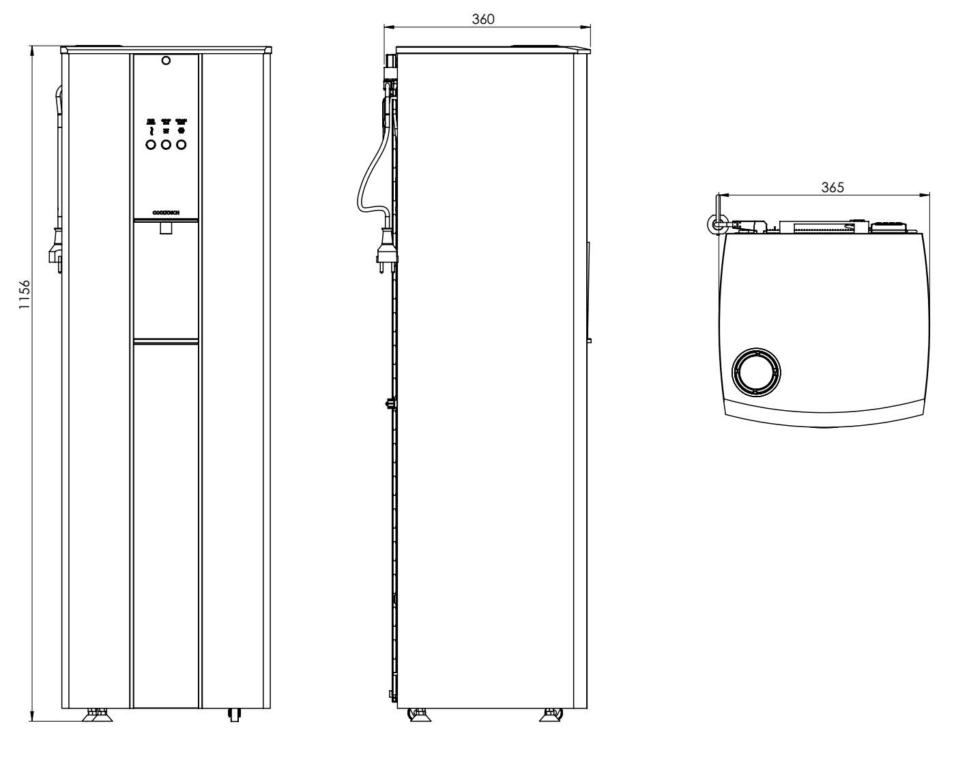

Рисунок 1. «Габаритные размеры моделей CTP-02XX-CHA -X - V0X-1c»

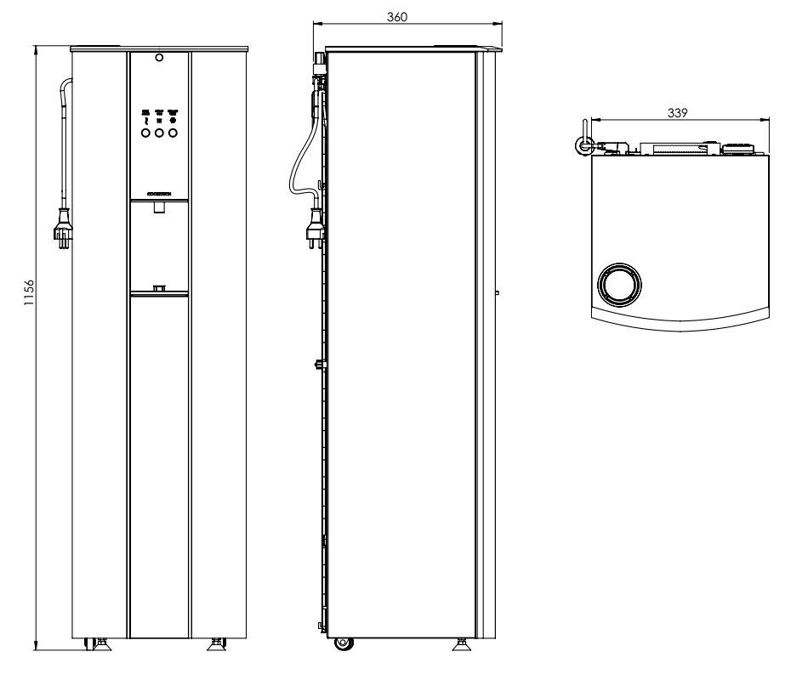

Рисунок 2. «Габаритные размеры модели CTP - 03XX - CHA - X - V0X - 1c»
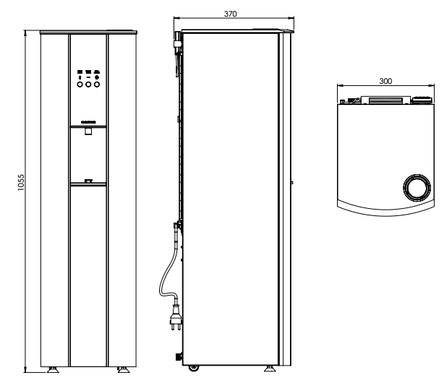

Рисунок 3. «Габаритные размеры модели CTP - 03XX - CHA – L - V0X - 1c»

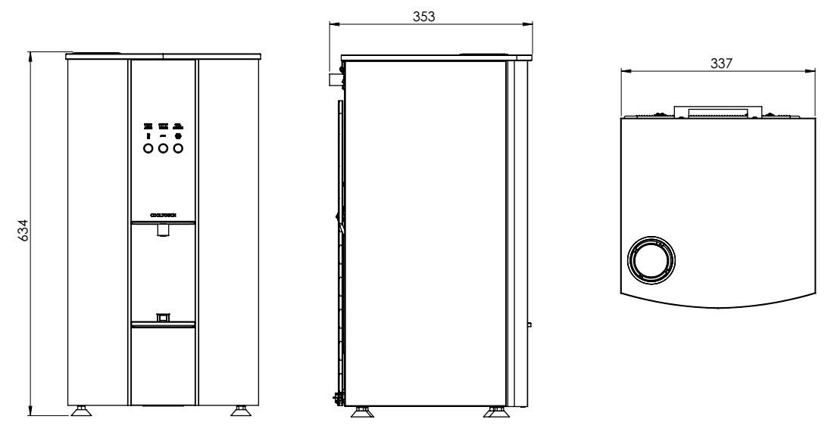

Рисунок 4. «Габаритные размеры модели CTP – 03XX – CHA – M - V0X - 1c»
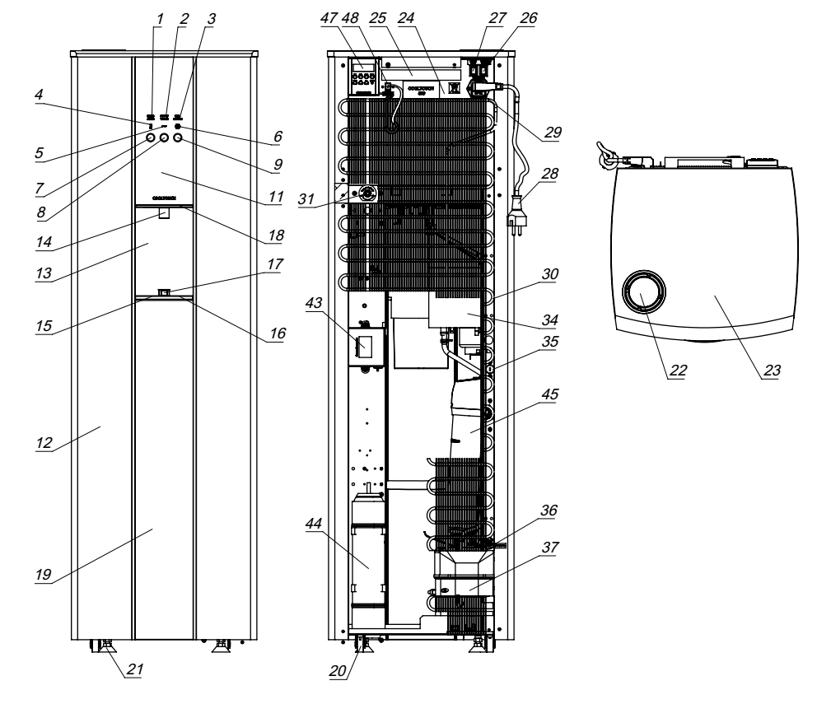

Рисунок 5. «Устройство диспенсеров воды модели CTP-02XX-CHA -X - V0X-1c»

Спецификация к Рисунку 5.

№ | Наименование | № | Наименование
1 | Индикатор PRESS AGAIN (нажать еще раз) | 22 | Ёмкость для стаканов
2 | Индикатор OUT OF WATER  (вода не поступает в систему) | 23 | Верхняя стеклянная панель
3 | Индикатор CALL SERVICE (необходимость звонка в сервисную службу) | 24 | Стенка задняя
4 | Индикатор Горячая вода | 25 | Ручка
5 | Индикатор Вода комнатной температуры | 26 | Выключатель электропитания аппарата ПИТАНИЕ АППАРАТА
6 | Индикатор Холодная вода | 27 | Выключатель нагрева воды  НАГРЕВ ВОДЫ
7 | Кнопка выдачи горячей воды | 28 | Съёмный шнур электропитания
8 | Кнопка выдачи воды комнатной температуры | 29 | Вилка электропитания с предохранителем
9 | Кнопка выдачи холодной воды | 30 | Конденсатор холодильной установки
11 | Панель управления | 31 | Термостат управления охлаждением воды
12 | Корпус аппарата | 34 | Нагреватель воды
13 | Место для стакана | 35 | Сливной штуцер горячей воды
14 | Кран выдачи воды | 36 | Фитинг для подключения к водопроводу
15 | Ёмкость для сбора капель | 37 | Компрессор холодильной установки
16 | Решетка ёмкости для сбора капель | 43 | Озоногенератор
17 | Индикатор переполнения ёмкости для сбора капель | 44 | Фильтр-деструктор озона
18 | Упор для перемещения аппарата | 45 | Фильтры (указаны для информации, в комплект поставки не входят).
19 | Стеклянная панель | 47 | Внешний пульт управления
20 | Ролики для перемещения | 48 | Розетка подключения внешнего пульта
21 | Регулировочные ножки

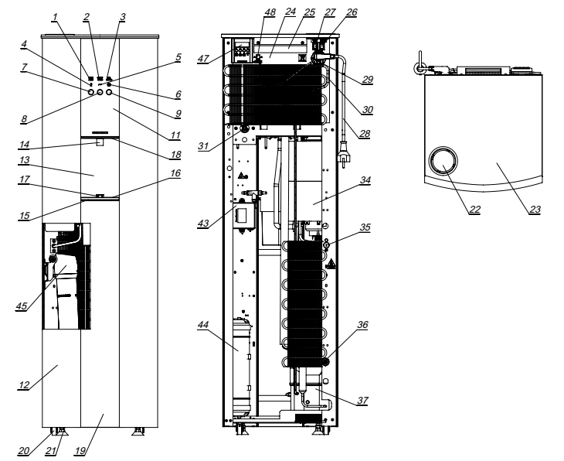

Рисунок 6. «Устройство диспенсеров воды модели CTP - 03XX - CHA - X - V0X - 1c»

Спецификация к Рисунку 6.

№ | Наименование | № | Наименование
1 | Индикатор PRESS AGAIN (нажать еще раз) | 22 | Ёмкость для стаканов
2 | Индикатор OUT OF WATER  (вода не поступает в систему) | 23 | Верхняя стеклянная панель
3 | Индикатор CALL SERVICE (необходимость звонка в сервисную службу) | 24 | Стенка задняя
4 | Индикатор Горячая вода | 25 | Ручка
5 | Индикатор Вода комнатной температуры | 26 | Выключатель электропитания аппарата ПИТАНИЕ АППАРАТА
6 | Индикатор Холодная вода | 27 | Выключатель нагрева воды  НАГРЕВ ВОДЫ
7 | Кнопка выдачи горячей воды | 28 | Съёмный шнур электропитания
8 | Кнопка выдачи воды комнатной температуры | 29 | Вилка электропитания с предохранителем
9 | Кнопка выдачи холодной воды | 30 | Конденсатор холодильной установки
11 | Панель управления | 31 | Термостат управления охлаждением воды
12 | Корпус аппарата | 34 | Нагреватель воды
13 | Место для стакана | 35 | Сливной штуцер горячей воды
14 | Кран выдачи воды | 36 | Фитинг для подключения к водопроводу
15 | Ёмкость для сбора капель | 37 | Компрессор холодильной установки
16 | Решетка ёмкости для сбора капель | 43 | Озоногенератор
17 | Индикатор переполнения ёмкости для сбора капель | 44 | Фильтр-деструктор озона
18 | Упор для перемещения аппарата | 45 | Фильтры (указаны для информации, в комплект поставки не входят).
19 | Стеклянная панель | 47 | Внешний пульт управления
20 | Ролики для перемещения | 48 | Розетка подключения внешнего пульта
21 | Регулировочные ножки

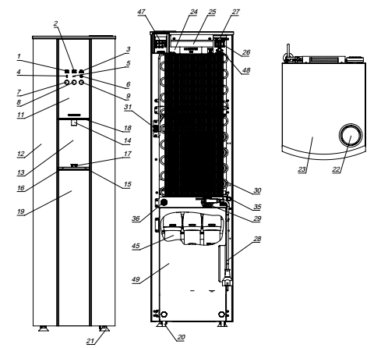

Рисунок 7. «Устройство диспенсеров воды модели CTP-03XX-CHA -L - V0X-1c»

Спецификация к Рисунку 7

№ | Наименование | № | Наименование
1 | Индикатор PRESS AGAIN (нажать еще раз) | 20 | Ролики для перемещения
2 | Индикатор OUT OF WATER  (вода не поступает в систему) | 21 | Регулировочные ножки
3 | Индикатор CALL SERVICE (необходимость звонка в сервисную службу) | 22 | Ёмкость для стаканов
4 | Индикатор Горячая вода | 23 | Верхняя стеклянная панель
5 | Индикатор Вода комнатной температуры | 24 | Стенка задняя
6 | Индикатор Холодная вода | 25 | Ручка
7 | Кнопка выдачи горячей воды | 26 | Выключатель электропитания аппарата ПИТАНИЕ АППАРАТА
8 | Кнопка выдачи воды комнатной температуры | 27 | Выключатель нагрева воды  НАГРЕВ ВОДЫ
9 | Кнопка выдачи холодной воды | 28 | Съёмный шнур электропитания
11 | Панель управления | 29 | Вилка электропитания с предохранителем
12 | Корпус аппарата | 30 | Конденсатор холодильной установки
13 | Место для стакана | 31 | Термостат управления охлаждением воды
14 | Кран выдачи воды | 35 | Сливной штуцер горячей воды
15 | Ёмкость для сбора капель | 36 | Фитинг для подключения к водопроводу
16 | Решетка ёмкости для сбора капель | 45 | Фильтры (указаны для информации, в комплект поставки не входят).
17 | Индикатор переполнения ёмкости для сбора капель | 47 | Внешний пульт управления
18 | Упор для перемещения аппарата | 48 | Розетка подключения внешнего пульта
19 | Стеклянная панель | 49 | Крышка доступа к фильтрам

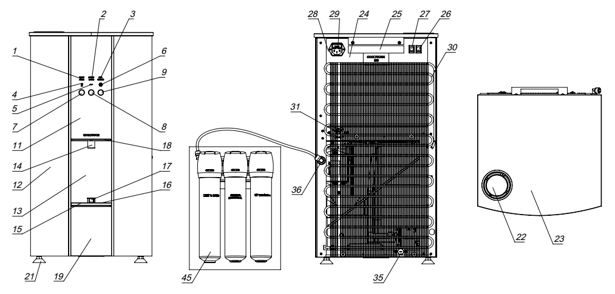

Рисунок 8 «Устройство диспенсеров воды модели CTP – 03XX – CHA – M - V0X - 1c»

Спецификация к Рисунку 8
№ | Наименование | № | Наименование
1 | Индикатор PRESS AGAIN (нажать еще раз) | 18 | Упор для перемещения аппарата
2 | Индикатор OUT OF WATER  (вода не поступает в систему) | 19 | Стеклянная панель
3 | Индикатор CALL SERVICE (необходимость звонка в сервисную службу) | 21 | Регулировочные ножки
4 | Индикатор Горячая вода | 22 | Ёмкость для стаканов
5 | Индикатор Вода комнатной температуры | 23 | Верхняя стеклянная панель
6 | Индикатор Холодная вода | 24 | Стенка задняя
7 | Кнопка выдачи горячей воды | 25 | Ручка
8 | Кнопка выдачи воды комнатной температуры | 26 | Выключатель электропитания аппарата ПИТАНИЕ АППАРАТА
9 | Кнопка выдачи холодной воды | 27 | Выключатель нагрева воды  НАГРЕВ ВОДЫ
11 | Панель управления | 28 | Съёмный шнур электропитания
12 | Корпус аппарата | 29 | Вилка электропитания с предохранителем
13 | Место для стакана | 30 | Конденсатор холодильной установки
14 | Кран выдачи воды | 31 | Термостат управления охлаждением воды
15 | Ёмкость для сбора капель | 35 | Сливной штуцер горячей воды
16 | Решетка ёмкости для сбора капель | 36 | Фитинг для подключения к водопроводу
17 | Индикатор переполнения ёмкости для сбора капель | 45 | Фильтры (указаны для информации, в комплект поставки не входят).

4. Установка диспенсера воды.

4.1. Указания по установке и подключению к электросети:

- Выбор помещения.
Установите диспенсер воды в сухом и проветриваемом помещении. Допустимая температура окружающей среды для правильной работы устройства от +10^{о}С до + 32^{о}С. Диспенсер воды не должен находиться рядом с приборами, излучающими тепло, например, рядом с отопительными радиаторами, кухонными плитами и т. д., на него не должны попадать прямые солнечные лучи.
- Установка диспенсера воды в местах, где возможно попадание воды на корпус недопустимо.
- Диспенсер воды подключается к электросети с помощью сетевого шнура, штепсельная розетка должна иметь защитное заземление, предписанное номинальное напряжение и частоту, указанную в таблице данных аппарата. Подключение к электросети должны быть выполнены по действующим стандартам и предписаниям. Диспенсер воды выдерживает краткосрочные перепады напряжения, но не более чем от -10 до +10 % от номинального напряжения.
- Использование розеток без защитного заземления недопустимо.
- Перед тем, как вставить вилку в розетку, убедитесь в том, что напряжение и частота, указанные в табличке с техническими данными устройства, расположенной на задней стенке у ручки для передвижения, совпадают с частотой и напряжением вашей электросети. Допустимыми являются отклонения от -10 до +10 % от номинального напряжения. Эксплуатация с другим напряжением сети и частотой недопустимо, диспенсер воды может выйти из строя.
- Сетевая розетка должна быть рядом с диспенсером воды, в легкодоступном месте и не перекрываться устройством.
- Подключение диспенсера воды производить только к индивидуальной розетке, категорически запрещено использовать разветвители или сетевые удлинители.
- Для отключения диспенсера воды от сети электропитания используйте сетевую вилку.
- Ни в коем случае нельзя подключать диспенсер воды к электронным энерго-экономичным штекерам или инверторам, которые преобразуют постоянный ток в переменный с напряжением 230 В (например, солнечные батареи, судовые электрические установки, источники бесперебойного электроснабжения). Диспенсер воды может выйти из строя.
- Расстояние между диспенсером воды и другими нагревательными элементами должно быть не менее чем 300 мм, в случае невозможности выполнить данное условие необходимо использовать теплоизоляционную панель.
- Расстояние между задней стенкой диспенсера воды и стеной должно быть не менее 150 мм так чтобы выход воздуха не был блокирован.
- Установите диспенсер воды на твердую и ровную, твёрдую, горизонтальную и поглощающую звук поверхность.
- Регулировка вертикального положения диспенсера воды производится двумя регулируемыми ножками, расположенными в передней части диспенсера воды.
- Избегайте установки диспенсера воды в местах, где возможен контакт с водой.
- Перед включением диспенсера воды в электросеть или после перемещения, необходимо выдержать устройство в вертикальном положении не менее 1 часа, во избежание повреждения компрессора холодильной установки диспенсера воды.
- Длительное включение диспенсера воды без наполненных танков горячей и холодной воды может привести к повреждению диспенсера воды, всегда после включения диспенсера воды контролируйте наполнение танков.
- Во время работы диспенсера воды, конденсатор и компрессор, расположенные на задней стенке, нагреваются. Следите за тем, чтобы диспенсер воды был установлен в точном соответствии с приведенными в данном руководстве рекомендациями: недостаточная вентиляция может привести к тому, что данный диспенсер воды будет работать плохо или выйдет из строя.
- Если диспенсер воды транспортировался в горизонтальном положении, то масло, находящееся внутри компрессора, могло перетечь в контур для циркуляции хладагента. Чтобы дать маслу стечь в компрессор, установите диспенсер воды вертикально и выждите не менее 2 часов, прежде чем его включить.
- Все манипуляции внутри корпуса диспенсера воды можно производить не ранее чем через 2 часа после отключения электропитания, во избежание получения ожогов.

4.2. Указания по выравниванию диспенсера воды:

Для выравнивания диспенсера воды, в передней части предусмотрены регулируемые ножки поз. № 21 Рисунок 5-8.
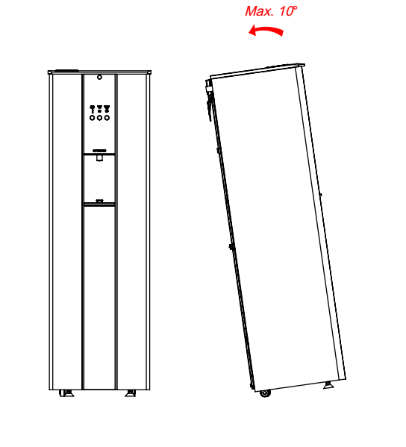
Для регулировки высоты ножек наклоните диспенсер воды назад, но не более чем на 10 градусов и произведите регулировку ножек.

Рисунок 9. «Допустимый наклон диспенсера воды при манипуляциях с устройством»
Предостережение:

- Прежде чем производить регулировку ножек, отключите диспенсер воды от сети электропитания и водопровода и выдержите паузу не менее 2 часов для остывания горячей воды и частей устройства. Опасность ожогов.
- Производите регулировку высоты ножек диспенсера воды только вдвоём, один человек держит устройство, второй регулирует высоту ножек.

Примечание:

- Устанавливайте диспенсер воды на горизонтальную и ровную поверхность, регулируемые ножки предназначены для незначительной регулировки. В случае невозможности отрегулировать горизонтальное положение диспенсера воды ножками, выберите другое место для его установки.
- Неустойчиво установленный диспенсер воды может приводить к повышенным вибрациям и шуму при работе
- Допустимое отклонение при установке диспенсера воды от вертикали не более 0,5 градуса.

Запрещено:
- Производить манипуляции с диспенсером воды связанные с перемещением, установкой и подключением к водопроводу, подключенным к сети электропитания.

Использовать дополнительные прокладки и упоры для выравнивания диспенсера воды.
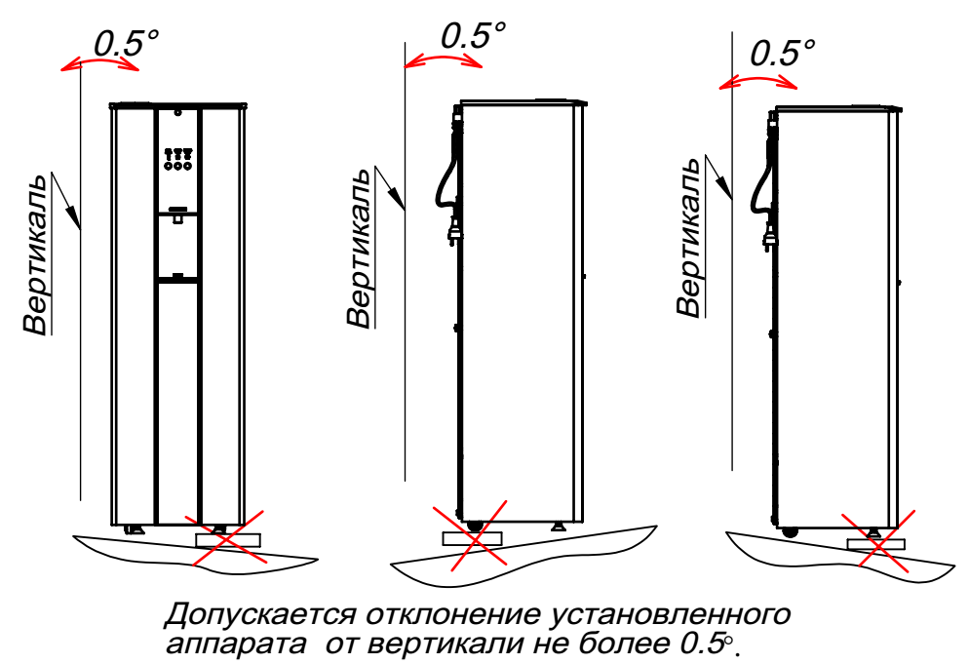

Рисунок 10. «Неправильно установленный диспенсер воды»

4.3. Указания по подключению диспенсера воды к водопроводу:

Подключение к водопроводу должно быть выполнено специалистами уполномоченного сервис центра с помощью соединительного трубопровода диаметром ¼'', выдерживающего давление до 1 МПа и допускающего контакт с питьевой водой, из комплекта поставки диспенсера воды. Применение других трубопроводов недопустимо и может привести к протечке воды.

Предостережение:

    - Давление в водопроводной сети должно быть в пределах от 0,3 до 0,5 МПа, допустимые колебания давления воды не более 10% от границ допустимого давления.
    - В случае превышения давления воды более 0,5 МПа, необходимо установить на линию подачи воды понижающий редуктор. Опасность повреждения диспенсера воды. Понижающий редуктор не входит в комплект поставки диспенсера воды и должен быть приобретен отдельно.
- Рабочее давление воды, при котором диспенсер воды функционирует в нормальном режиме 0,3 МПа, при меньшем давлении может происходить ограничение функциональности устройства.
- Для исправной работы диспенсера воды, подключение к водопроводу должно осуществляться уполномоченной сервис службой.

Запрещено:

Производить манипуляции с диспенсером воды связанные с перемещением, установкой и подключением к водопроводу, подключенным к сети электропитания.
- Эксплуатация диспенсера воды при входном давлении воды более 0,5 МПа.
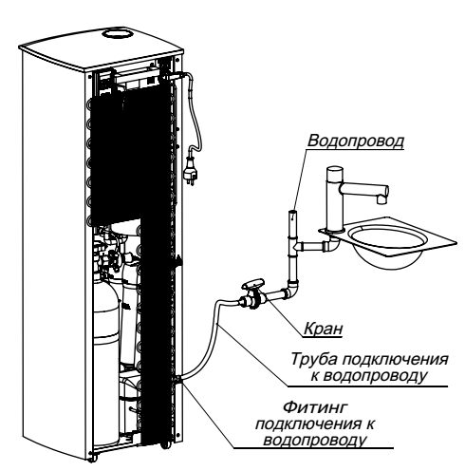
Рисунок 11. «Подключение диспенсера воды к водопроводу»

4.4. Стартовая инициализация диспенсера воды при включении электропитания:

При включении электропитания диспенсера воды производится стартовая инициализация устройства – автоматическая подготовка к работе. При стартовой инициализации происходит:

Заполнение диспенсера воды водой;

Автоматическая проверка работоспособности диспенсера воды;

Первичный нагрев и калибровка датчика температуры горячей воды, для более точного нагрева воды и правильного функционирования диспенсера воды;

Первичный нагрев производится до температуры кипения воды, поэтому в случае программной установки температуры воды меньше 94оС требуется значительное время, до 4 часов, для выхода в рабочий режим;

Во время стартовой инициализации возможно изменение настроек температуры выдаваемой воды;

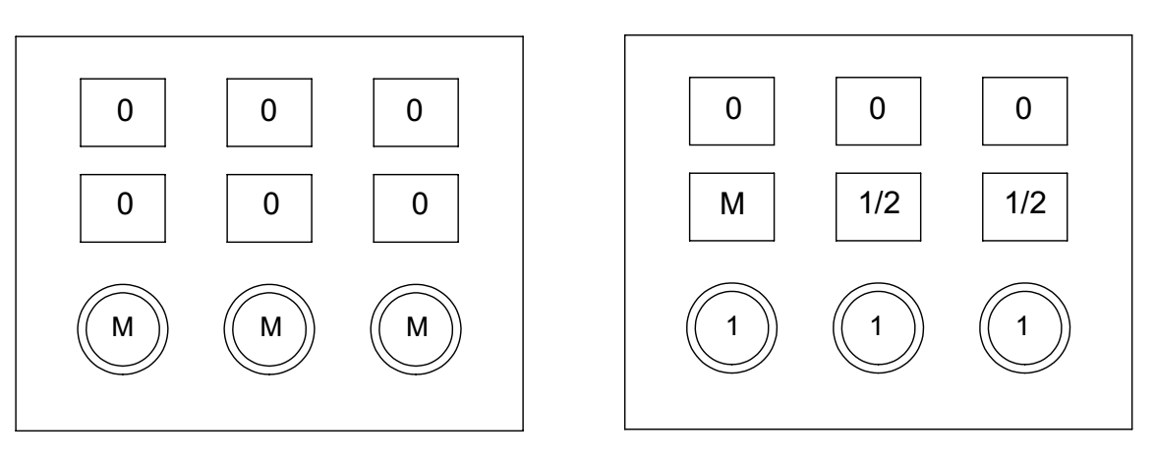 а. первый этап б. второй этап

Рисунок 12. «Индикация стартовой инициализации»

Стартовая инициализация разбита на 2 этапа:

Первый этап, в данный момент времени набор воды невозможен:

Заполнение диспенсера воды водой, если устройство было без воды или проверка заполненности водой, проверка работоспособности диспенсера воды;

Ожидание входа в режим настроек;

Второй этап, на этом этапе возможно использование холодной воды и воды комнатной температуры, горячая вода недоступна:

Первичный нагрев горячей воды и тестирование исправности системы нагрева воды;

Калибровка датчика нагрева воды;

Окончание процесса инициализации диспенсера воды и выход в рабочий режим.

Предостережение:
- При каждом включении электропитания происходит стартовая инициализация диспенсера воды;
- Стартовая инициализация диспенсера воды занимает длительное время и при частом включении выключении устройства может быть неудобно для потребителей;
- Ограничения функциональности диспенсера воды во время стартовой инициализации не является неисправностью;

Примечание:

- Для охлаждения и нагрева воды требуется примерно 2 часа после заполнения танков.
- Диспенсер воды входит в нормальный рабочий режим примерно через 12 часов эксплуатации.

Таблица 3 «Виды сигнализации, в зависимости от места нахождения потребителя у диспенсера воды»
- Потребитель у диспенсера воды или датчик присутствия потребителя отключен | 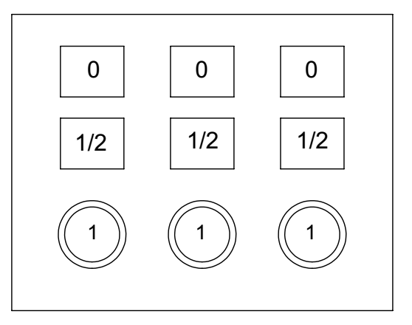
- Потребитель в отдалении от диспенсера воды или у датчика присутствия потребителя включена только ближняя зона | 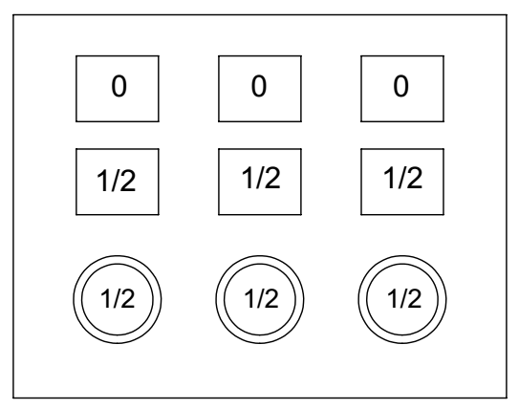
- Потребителя у диспенсера воды нет или дистанция до потребителя более одного метра | 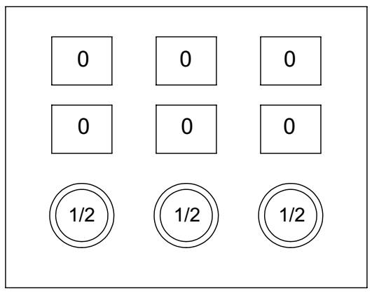

4.5. Указания по перемещению диспенсера воды:

При необходимости перемещения диспенсера воды с одного места на другое, устройство оснащено роликами в задней части корпуса.
Для перемещения отклоните диспенсер воды назад, но не более чем на 10 градусов. Передвигайте диспенсер воды, держа его за ручку поз. № 25 Рисунок 5-8, на задней части устройства.
При необходимости подъема диспенсера воды используйте ручку поз. № 25 Рисунок 5-8 на задней части устройства и упор для перемещения поз. № 18 Рисунок 5-8 на лицевой части
Конструкция диспенсеров воды серии М (Рисунок 8) предусматривает только перенос устройства или перемещение на транспортной тележке.
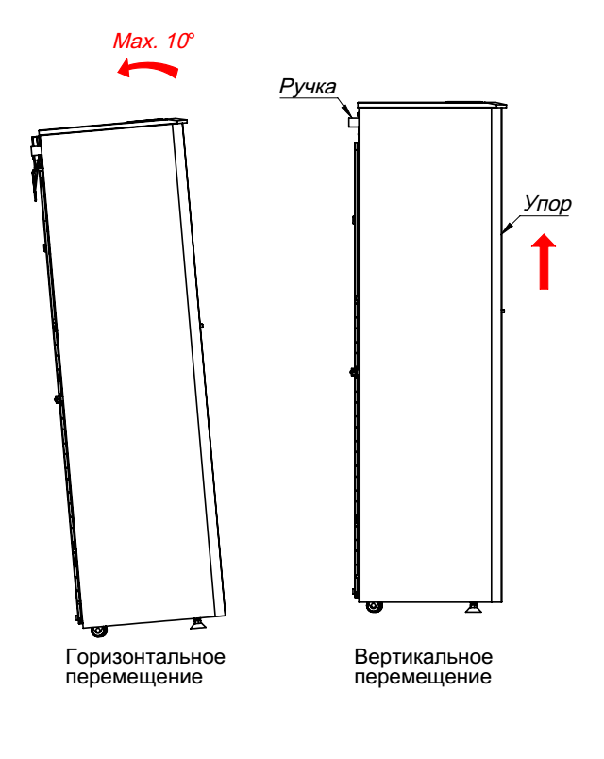

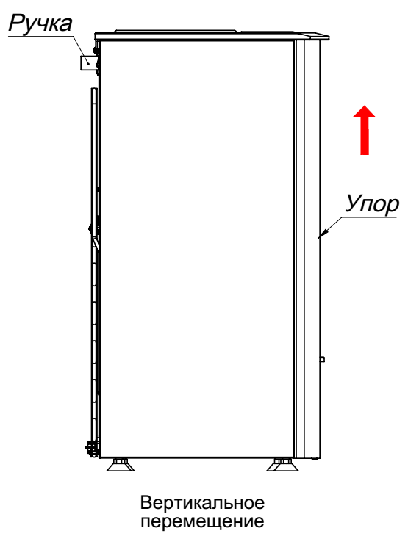

Рисунок 13. «Методы перемещения диспенсера воды»

Предостережение:

- При необходимости перемещения диспенсера воды отключите его от сети электропитания и водопровода, и выдержите паузу не менее 2 часов для остывания горячей воды и частей устройства. Опасность ожогов.
- При значительных перемещениях слейте воду из танков для воды для предотвращения пролива воды и уменьшения веса диспенсера воды.
- Не передвигайте диспенсер воды на роликах на большие расстояния, вы можете повредить ролики. Для перемещения на значительные расстояния используйте транспортные тележки.
- Никогда не используйте, как опору, для перемещения диспенсера воды, конденсатор холодильной установки и внутренние части устройства, вы можете повредить руки и диспенсер воды.

Запрещено:
- Перемещение диспенсера воды подключенного к сети электропитания и водоснабжения.

4.6. Указания по загрузке стаканов:

Диспенсер воды оснащен ёмкостью для стаканов поз. № 22 Рисунок 3-5 для размещения не более чем 100 стаканов диаметром 70 мм и ёмкостью 200 мл.

Предостережение:

- Загружайте стаканы, верхней частью вниз удалив предварительно упаковку. Не прилагайте больших усилий при загрузке стаканов.
- Извлекайте стаканы по одному, захватив нижнюю часть стакана пальцами.
- Не используйте ёмкость для стаканов для сбора использованных стаканов.
- Не используйте стаканы большего диаметра, можно повредить диспенсер воды.
- Не используйте стаканы меньшего диаметра, чем 66 мм, стаканы не будут держаться в ёмкости для стаканов.
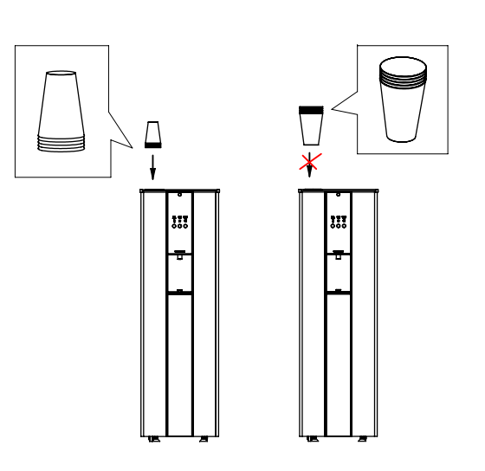

Рисунок 14. «Загрузка стаканов»
5. Использование и управление диспенсером воды

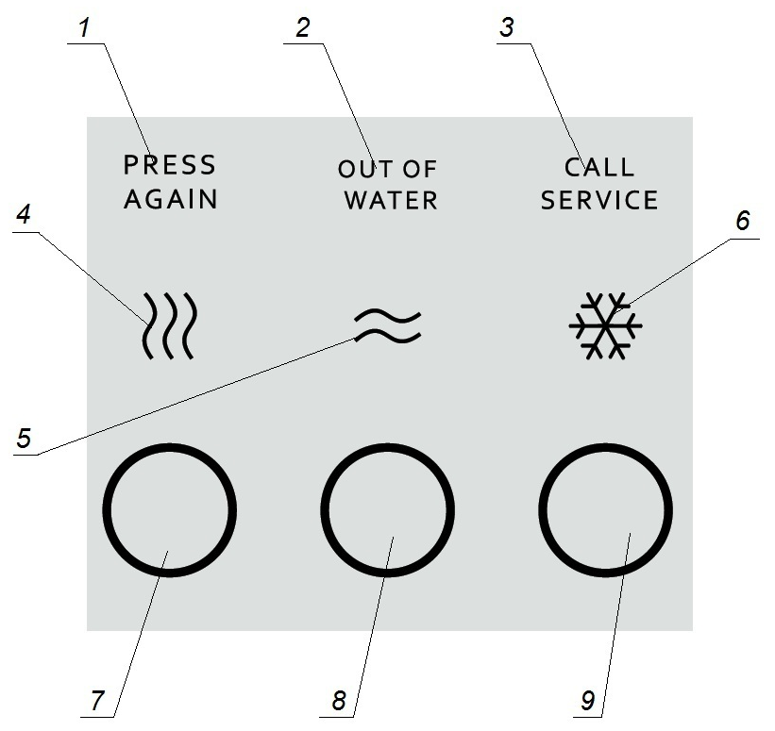
5.1. Средства индикации и управления диспенсером воды:

 | Обозначения
1. | Индикатор PRESS AGAIN (нажать еще раз)
2. | Индикатор OUT OF WATER  (вода не поступает в систему)
3. | Индикатор CALL SERVICE (необходимо обратится в сервисную службу)
4. | Индикатор Горячая вода
5. | Индикатор Вода комнатной температуры
6. | Индикатор Холодная вода
7. | Кнопка выдачи горячей воды
8. | Кнопка выдачи воды комнатной температуры
9. | Кнопка выдачи холодной воды

Рисунок 15. Индикаторы и кнопки на панели управления.
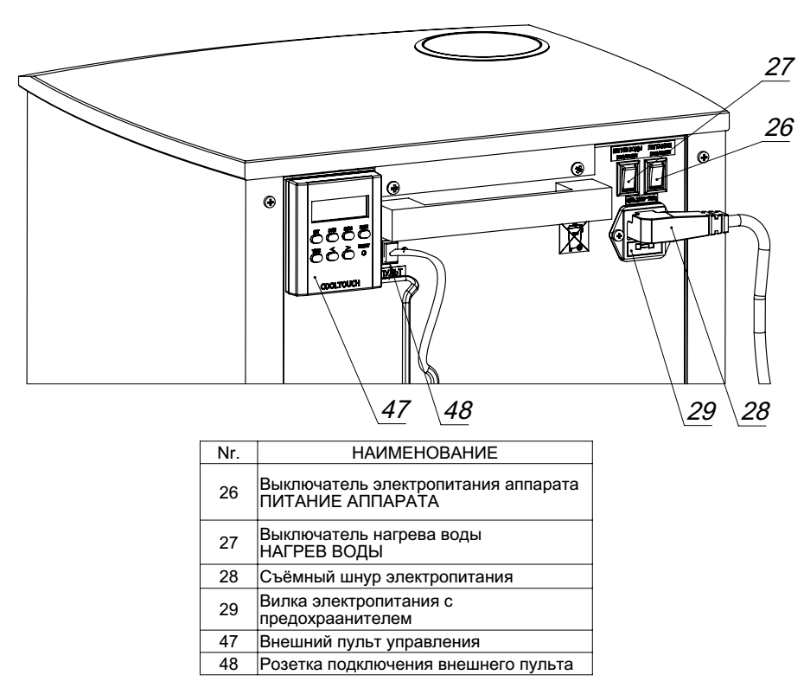

Рисунок 16. Органы управления диспенсером воды. Вид сзади.

5.2. Режимы работы диспенсера воды:

Диспенсер воды имеет 4 основных режима работы:

- Режим выдачи воды – основной режим работы диспенсера воды. В данном режиме работы производится выдача воды потребителю, производится контроль наличия потребителя перед устройством, если это предусмотрено выбранной моделью, работают все контрольные функции диспенсера воды.
- Режим энергосбережения («спящий» режим) – установленный по желанию заказчика режим работы диспенсера воды, позволяющий отключать нагрев воды в соответствии с заданными пользователем настройками. Данный режим возможен при подключении внешнего пульта управления в режиме подачи воды.
- Режим пользовательской настройки температуры выдаваемой воды.
В данном режиме можно изменить:

1. Температуры горячей воды;
2. Температуру смешанной воды на выходе воды комнатной температуры;

3. Температуру холодной воды.
4) Режим сервисного обслуживания – данный режим доступен только работникам уполномоченной сервис службы. По требованию уполномоченная сервис служба может изменить следующие параметры работы диспенсера воды:

1. Включить выключить режим защищенного набора горячей воды;
2. Настроить работу датчика присутствия потребителя перед диспенсером воды, если это предусмотрено выбранной моделью;
3. Установить режим работы озонового стерилизатора;

4. Включить выключить режим интеллектуального энергосбережения, если это предусмотрено выбранной моделью.

5. Установить ресурс использования фильтров очистки воды в зависимости от качества водопроводной воды;

Примечание:

- Не рекомендуется переключать режимы работы без прочтения данного руководства по эксплуатации, во избежание нарушения работы диспенсера воды.
- Не рекомендуется изменять настройки диспенсера воды слишком часто.
- Рекомендуется наличие ответственного и обученного лица, который следит за состоянием диспенсера воды и его настройками.

5.3 Выбор режима работы диспенсера воды:

Выбор режима работы производится после включения диспенсера воды во время стартовой инициализации.

Рабочий режим выдачи воды устанавливается автоматически, если в процессе стартовой инициализации не производить никаких действий.

Режим энергосбережения («спящий» режим) – устанавливается автоматически при подключении внешнего пульта управления с заданной программой включения выключения.

Для входа в режим пользовательской настройки температуры выдаваемой воды необходимо одновременно нажать и удерживать все кнопки набора воды во время стартовой инициализации.

Примечание:

- Стартовое состояние диспенсера воды перед выбором режима работы – устройство выключено.
- В случае случайного выбора ненужного режима работы – отключите, а потом включите электропитание диспенсера воды.
- Всегда сначала включается электропитание диспенсера воды, потом нажимаются кнопки выбора меню настройки температуры выдаваемой воды, но не позже 8 секунд от начала индикации стартовой инициализации устройства. Если не произошло выбора меню настроек, отключите электропитание и повторите манипуляции с диспенсером воды.

Предостережение:
- Прежде чем производить настройку параметров работы диспенсера воды, необходимо внимательно изучить данную инструкцию по эксплуатации, что позволит избежать сбоев в работе устройства.
- Не рекомендуется изменять настройки диспенсера воды без согласования со всеми основными пользователями
- Контроль за техническим состоянием диспенсера воды и его настройками должен производится назначенным ответственным лицом, изучившим данное руководство по эксплуатации.

5.4. Режим выдачи воды:

Функции диспенсера воды в данном режиме работы:
- Выдача воды потребителю по выбору – горячая вода, холодная вода и вода комнатной температуры.
- Возможность отключения нагрева воды.
- Автоматический набор воды в диспенсер воды.
- Контрольные функции диспенсера воды производятся автоматически, без участия потребителя:
  - Индикация включенного нагревателя горячей воды;
  - Индикация если температура горячей воды ниже установленного диапазона;
  - Автоматическое включение отключение режима энергосбережения, в случае установленного внешнего пульта управления;
  - Определение наличия потребителя перед диспенсером воды, если это предусмотрено выбранной моделью диспенсера воды;
  - Контроль уровней воды в танке для охлажденной воды и сигнализация об аварийных уровнях воды;
  - Контроль и сигнализация исправности датчиков уровней воды в танке для охлажденной воды;
  - Управление включением озонового стерилизатора с целью проведения профилактического обеззараживания резервуара для холодной воды;
  - Контроль и сигнализация выработки ресурса использования дополнительных фильтров очистки воды
  - Контроль нагрева воды и проверка работоспособности нагревателя воды.

Nr. | Обозначения
1. | Индикатор PRESS AGAIN (нажать еще раз)
2. | Индикатор OUT OF WATER  (вода не поступает в систему)
3. | Индикатор CALL SERVICE (необходимость звонка в сервисную службу)
4. | Индикатор „Горячая вода”
5. | Индикатор „Вода комнатной температуры”
6. | Индикатор „Холодная вода”
7. | Кнопка выдачи горячей воды
8. | Кнопка выдачи воды комнатной температуры
9. | Кнопка выдачи холодной воды”

Рисунок 17 Индикаторы и кнопки на панели управления.

Предостережение:

- Использование ёмкостей, не предназначенных для горячей воды, может привести к получению ожогов и повреждению диспенсера воды.
- Не отключайте функцию защиты от случайного пролива воды без особой на то надобности – это поможет защитить пользователя от случайных ожогов.

Запрещено:
- Сливать грязную воду в емкость для сбора капель;….
- Эксплуатировать диспенсер воды с переполненной емкостью для сбора капель;
- Использовать емкость для стаканов для сбора использованных стаканов и мусора;

5.4.1. Набор горячей воды с функцией защиты от случайного пролива воды:
  - Подойти к диспенсеру воды с лицевой стороны.
  - Подставить ёмкость для воды под кран выдачи воды поз № 14 Рисунок 5-8.
  - Нажать на кнопку налива горячей воды поз. № 7 – должен заморгать индикатор «PRESS AGAIN» поз. № 1, после этого отпустить кнопку. Если продолжать удерживать кнопку налива горячей воды более чем 8 секунд индикатор «PRESS AGAIN» гаснет и для продолжения нужно снова повторить действие.
  - Повторно нажать кнопку налива горячей воды при моргающем индикаторе «PRESS AGAIN» и удерживать её до набора нужного количества воды, индикатор «горячая вода» поз. № 4 загорается на максимальную яркость и происходит налив горячей воды в стакан. После набора нужного количества горячей воды отпустите кнопку налива воды. Нажатие других кнопок приводит к отмене выбора функции налива горячей воды.

Примечания:

- Функция защиты от случайного пролива воды служит для предотвращения ожогов при непреднамеренном нажатии кнопки налива горячей воды.
- Для включения функция защиты от случайного пролива воды, обратитесь в уполномоченную сервис службу.
- Налив горячей воды в ёмкость может происходить с некоторой задержкой по времени, но не более чем 3 сек., это не является неисправностью устройства.

5.4.2. Набор горячей воды с отключенной функцией защиты от случайного пролива воды:
- Подойти к диспенсеру воды с лицевой стороны.
- Подставить ёмкость для воды под кран выдачи воды поз № 14 Рисунок 5-8.
- Нажать кнопку набора горячей воды поз. №7 удерживать её до набора нужного количества воды, индикатор «горячая вода» поз. № 4 загорается на максимальную яркость и происходит налив горячей воды в стакан.
- После набора нужного количества горя33чей воды отпустите кнопку набора воды.

5.4.3. Набор охлажденной воды:

- Подойти к диспенсеру воды с лицевой стороны.
- Подставить ёмкость для воды под кран выдачи воды поз № 14 Рисунок 5-8.
- Нажать кнопку набора охлажденной воды поз. № 9 и удерживать её до набора нужного количества воды - индикатор «охлажденная вода» поз. № 6 загорается на максимальную яркость и происходит налив охлажденной воды в стакан.
4. После набора нужного количества охлажденной воды отпустите кнопку набора воды.

5.4.4. Набор воды комнатной температуры:

- Подойти к диспенсеру воды с лицевой стороны.
- Подставить ёмкость для воды под кран выдачи воды поз № 14 Рисунок 5-8.
- Нажать кнопку набора воды комнатной температуры поз. № 8 и удерживать её до набора нужного количества воды - индикатор «вода комнатной температуры» поз. № 5 загорается на максимальную яркость и происходит налив воды в стакан…………………………
- После набора нужного количества воды отпустите кнопку набора воды.

5.5. Режим энергосбережения («спящий» режим).

5.5.1. Интеллектуальный режим энергосбережения:

Данный режим работы диспенсера воды поддерживается не всеми моделями аппаратов.

Интеллектуальный режим энергосбережения, представляет собой установленный по желанию заказчика режим работы диспенсера воды, позволяющий гибко управлять нагревом воды в соответствии условиями использования диспенсером воды, зависит от количества использования горячей воды и наличия пользователей в месте установки аппарата. Для его активации необходимо включить данный режим в меню пользовательских настроек. Кроме этого, в данном режиме работы периодически производится дезинфекция водного контура, что предотвращает биологическое заражение диспенсера воды.
Данный режим работы позволяет получить пониженное энергопотребление диспенсера воды в условиях низкого и среднего потребления горячей воды и при установке в помещениях с небольшим количеством людей.
В случае выхода на максимальное энергосбережение, при полном отключении нагрева воды, появляется индикация максимального энергосбережения, смотри рисунок 18. В данном случае для нагрева воды может понадобится некоторое время, примерно около 1 часа, после первого подхода к диспенсеру воды, и выдача недостаточно горячей воды в этот период времени не является неисправностью.

Предостережение:
- Время, необходимое для нагрева воды при выходе из режима интеллектуального энергосбережения, составляет один час. Это необходимо учесть при эксплуатации диспенсера воды с включенным режимом интеллектуального энергосбережения.
- Не все модели диспенсеров воды поддерживают данный режим работы.
- Для включения интеллектуального режима необходимо обратится в уполномоченную сервис службу
- После включения интеллектуального режима энергосбережения, его работа происходит полностью в автоматическом режиме и не может быть скорректирована пользователем.

5.5.2. Режим энергосбережения, включаемый при подключении пульта.

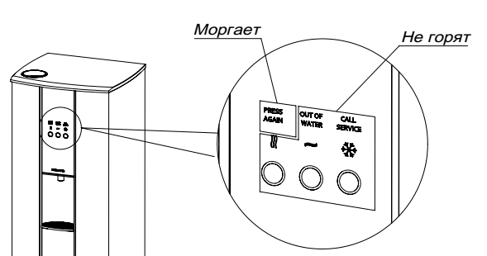
Режим энергосбережения, или так называемый «спящий» режим, представляет собой установленный по желанию заказчика режим работы диспенсера воды, позволяющий отключать функцию нагрева воды в соответствии с заданными пользователем настройками. Для его активации необходимо подключение внешнего пульта управления в режиме подачи воды. Кроме этого, в данном режиме работы периодически производится дезинфекция водяного контура, что предотвращает биологическое заражение аппарата.
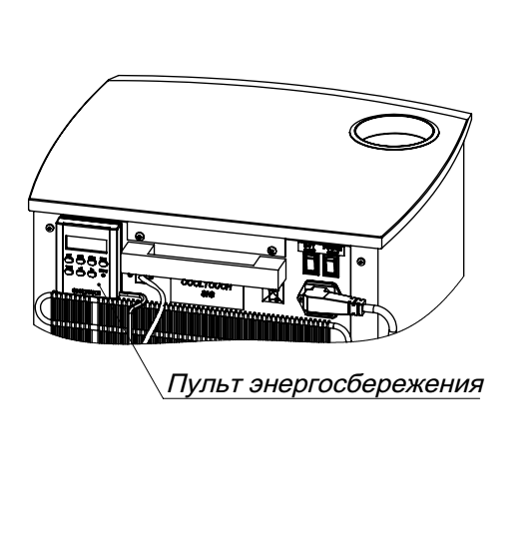

Рисунок 18 Индикация на диспенсере воды включенного режима энергосбережения.
Функции диспенсера воды в данном режиме работы:
Отключение нагрева воды, что позволяет существенно сократить энергопотребление диспенсера воды:
- Отключение и включение нагрева воды происходит автоматически по заданной пользователем программе, что позволяет отключать и включать диспенсер воды, когда это необходимо.
- Производится автоматическая санитарная обработка диспенсера воды (периодическая стерилизация воздушной полости резервуара охлажденной воды с использованием озоно-воздушной смеси) и автоматическое включение нагрева один раз в сутки, что позволяет предотвратить биологическое заражение воды в резервуарах.
- Возможен временный выход из режима энергосбережения, без отключения и перепрограммирования пульта энергосбережения нажатием на любую кнопку набора воды.

Предостережение
- Время, необходимое для нагрева воды при выходе из режима энергосбережения, составляет один час. Это необходимо учесть при программировании пульта и при временном отключении режима энергосбережения.

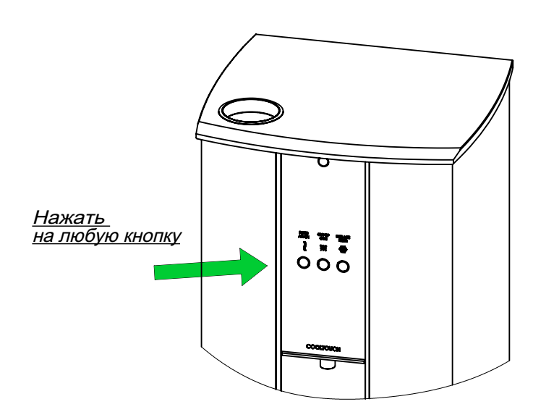
Временное отключение (без перепрограммирования пульта) можно производить при кратковременном использовании диспенсера воды, например, в выходной день. Программировать пульт для этого не обязательно, достаточно однократного нажатия на любую кнопку набора воды на диспенсере воды.

Рисунок 19 Временное отключение режима энергосбережения.

После этого работа энергосберегающего режима будет приостановлена и через 1.5 часа (90 минут) после последнего набора воды диспенсер воды вернется в режим энергосбережения.

Для постоянного отключения энергосберегающего режима (см. рисунок 20) (без перепрограммирования пульта и отключения пульта от диспенсера воды) воспользуйтесь кнопкой MODE на пульте и выберите режим ON.
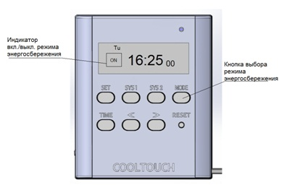
Рисунок 20 Постоянное отключение режима энергосбережения.
Для повторного включения режима энергосбережения необходимо с помощью кнопки MODE на пульте управления выбрать режим AUTO ON или AUTO OFF (см. рисунок 21).

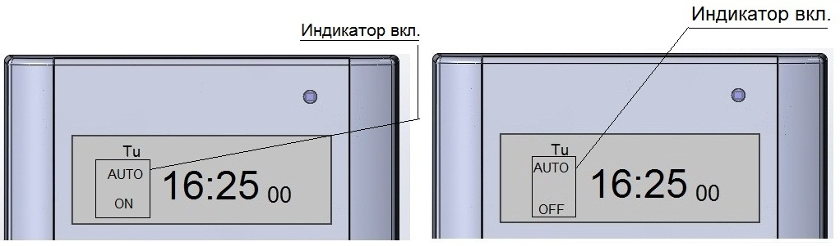
Рисунок 21 Автоматическое включение режима энергосбережения.

Постоянное включение режима энергосбережения осуществляется при условии подключения пульта управления, без программирования времени включения и отключения – с помощью кнопки MODE на пульте выбирается режим OFF (см. рисунок 22).
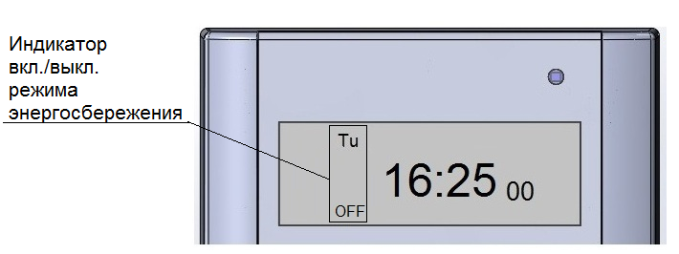

Рисунок 22 Режим энергосбережения включён постоянно.
Чтобы выйти из данного режима, необходимо следовать правилам, изложенным в п. 1 или 2.

Примечание:

Режим энергосбережения может работать только при подключении внешнего пульта управления;

Внешний пульт энергосбережения не является обязательной поставкой при приобретении диспенсера воды, для приобре6тения обращайтесь в уполномоченную сервис службу.;

Запрещено:

Подключение каких-либо устройств к входной розетке внешнего пульта управления, за исключением подлинного внешнего пульта управления.

5.5.3. Подключение пульта энергосбережения.
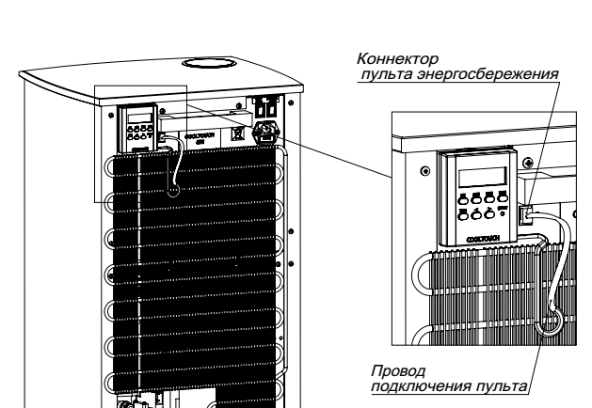

Рисунок 23 Подключение пульта энергосбережения.

5.5.4. Пульт энергосбережения
Пульт энергосбережения предназначен для включения режима энергосбережения и установки времени включения/выключения нагрева и охлаждения воды.
После того, как пульт будет подключен к диспенсеру воды, загорится индикатор подключения пульта к устройству, сигнализирующий о готовности пульта к работе.

№ | Наименование
1 | SET - выбор устанавливаемого параметра.
2 | SYS1 - кнопка служебного режима работы
3 | SYS2 - кнопка служебного режима работы
4 | MODE - выбор режима работы ON, AUTO ON, OFF, AUTO OFF
5 | TIME - переход в режим время
6 | < - изменение времени, дней недели, выбор режима SYS2 для программирования времени.
7 | > – изменение времени, дней недели, выбор номера программы для программирования времени.
8 | RESET - сброс параметров пульта до нулевых значений
9 | Индикатор подключения пульта к диспенсеру воды.
10 | Дисплей
11 | Коннектор для подключения пульта
12 | Провод подключения пульта

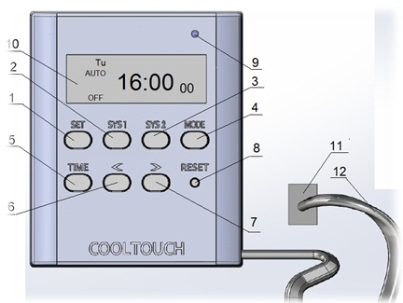
Рисунок 24 Пульт энергосбережения.

5.5.5. Общие рекомендации по использованию энергосберегающего режима работы диспенсера воды.
- Определите ответственное лицо, которое будет программировать или подключать пульт энергосбережения.
- Используйте минимально необходимое число таймеров пульта: это позволит избежать ошибок при программировании пульта и использовать режим энергосбережения максимально эффективно.
- Перед программированием пульта энергосбережения составьте наиболее удобный для всех пользователей график работы диспенсера воды, что позволит избежать в дальнейшем конфликтных ситуаций.
- Устанавливайте режим выхода из энергосберегающего режима за один час до начала возможного использования диспенсера воды. Это время необходимо для нагрева и охлаждения воды перед использованием.
- Выключение энергосберегающего режима рекомендуется производить после возможного использования диспенсера воды, например, в конце рабочего дня.
Применение данных рекомендаций обеспечит комфорт в использовании данного диспенсера воды с максимально возможной энергоэффективностью.

5.5.6. Программирование пульта энергосбережения

Программирование пульта энергосбережения может быть произведено как при условии его подключения к диспенсеру воды, так и при условии отключения – это никак не отразится на работоспособности пульта.

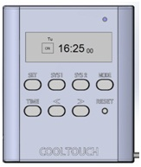
Рисунок 25 Внешний вид пульта энергосбережения.

Назначение кнопок пульта.
- SET — выбор устанавливаемого параметра
- SYS1 — кнопка служебного режима работы
- SYS2 — кнопка служебного режима работы
- MODE — выбор режима работы ON, AUTO ON, OFF, AUTO OFF
- TIME – переход в режим время
- < – изменение времени, дней недели, выбор режима SYS2 для программирования времени.
- > – изменение времени, дней недели, выбор номера программы для программирования времени.
- RESET — сброс параметров пульта в нулевые значения.

Установка текущего времени.
1. В режиме отображения времени нажмите и удерживайте кнопку SET не менее 3 секунд — появится индикатор дней недели.

Рисунок 26.
2. С помощью кнопки «<» или «>» выберите текущий день недели MO (пн), TU (вт), WE (ср), TH (чт), FR (пт), SA (сб), SU (вс).
Рисунок 27.
3. Нажмите кнопку SET для сохранения текущего дня недели и выбора текущего времени — начнет мигать индикатор часов.
Рисунок 28.
4. С помощью кнопки «<» или «>» установите текущий час 1, 2, 3, 4, ….. 23, 24.
Рисунок 29.
5. Нажмите кнопку SET для сохранения текущего часа, а затем перейдите к установке временного значения в минутах — начнет мигать индикатор минут.

Рисунок 30.
6. С помощью кнопки «<» или «>» установите время в минутах 00, 01, 02, 03, … , 58, 59.
Рисунок 31.

7. Нажмите кнопку SET для сохранения выбранных значений и перехода в режим времени.
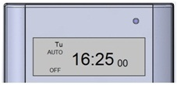
Рисунок 32.

Установка зимнего/летнего времени
В режиме времени нажмите кнопку TIME и удерживайте её. С помощью кнопки «<» установите летнее время +1 час или снимите летнее время.

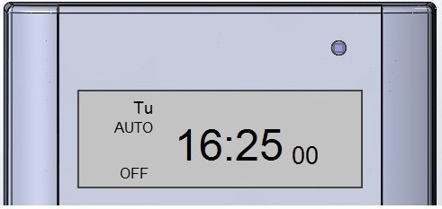
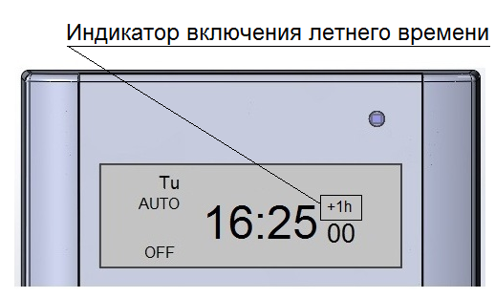

Летнее время установлено Летнее время не установлено
Рисунок 33.

Выбор режима отображения времени 12 HOURS (12-часовой) или 24 HOURS (24-часовой)
Для смены и перехода в новый режим нажмите и удерживайте кнопку TIME в течение 3 секунд, а затем отпустите ее.
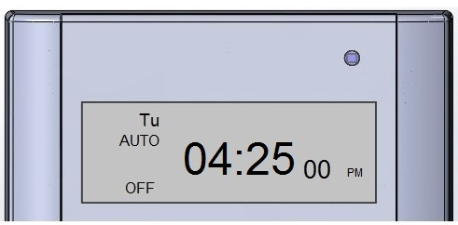
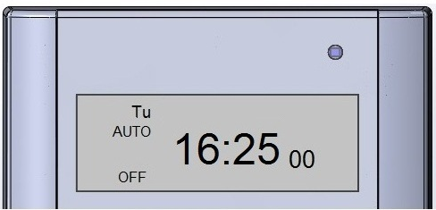

Выбран 12-часовой режим отображения времени Выбран 24-часовой режим отображения времени
Рисунок 34.
Выбор режима работы ON, AUTO ON, OFF, AUTO OFF
Режимы работы на пульте энергосбережения.
ON —диспенсер воды постоянно включен в обычном рабочем режиме, нагрев воды включен всегда, программные установки на пульте не работают.
AUTO ON – управление диспенсером воды осуществляется с помощью программных установок пульта. Приоритетной программной установкой является нагрев воды. Так, например, если в программе №1, согласно расписанию, аппарат должен находиться в режиме энергосбережения, а в программе №2 – в рабочем режиме, то в этом случае приоритетным будет являться рабочий режим диспенсера воды.
OFF — диспенсер воды постоянно включен в режиме энергосбережения, функция нагрева воды отключена; программные установки на пульте не работают.
AUTO OFF – управление диспенсером воды осуществляется с помощью программных установок пульта. Приоритетной программной установкой является режим энергосбережения, при котором функция нагрева воды отключена. Так, например, если в программе №1, согласно расписанию, диспенсер воды должен находиться в режиме энергосбережения, а в программе №2 – в рабочем режиме, то при данной установке приоритетным будет являться режим энергосбережения с отключенной функцией нагрева воды.

Выбор режима работы производится нажатием кнопки MODE в режиме времени на пульте управления.

Режим работы ON - режим энергосбережения отключён
Режим работы AUTO ON - режим энергосбережения включён в автоматическом режиме (см. описание режима AUTO ON)
Режим работы OFF - режим энергосбережения включён
Режим работы AUTO OFF - режим энергосбережения отключён в автоматическом режиме (см.описание режима AUTO OFF)
Рисунок 35.

Сброс всех установок пульта
С помощью тонкого предмета нажмите на кнопку RESET, после чего произойдет сброс всех установок пульта.

Рисунок 36.

Программирование таймеров пульта
Пульт энергосбережения позволяет запрограммировать 20 независимых таймеров, с помощью которых можно управлять работой диспенсера воды.
Что можно запрограммировать:
1. День недели или комбинацию дней недели, когда будет включен или отключен режим энергосбережения.
Возможные комбинации дней недели: MO (пн), TU (вт), WE (ср), TH (чт), FR (пт), SA (сб), SU (вс)
    - Конкретный день недели — например, MO
    - Дни недели с понедельника по пятницу - MO, TU, WE, TH, FR
    - Суббота, воскресенье - SA, SU
    - Дни недели с понедельника по субботу - MO, TU, WE, TH, FR, SA.
    - Понедельник, среда, пятница - MO, WE, FR
    - Вторник, четверг, суббота — TU, TH, SA
    - Понедельник, вторник, среда - MO, TU, WE
    - Четверг, пятница, суббота - TH, FR, SA
    - Вся неделя - MO, TU, WE, TH, FR, SA, SU
2. Время включения и время отключения режима энергосбережения
3. Порядок программирования таймеров
4. Номер таймера для программирования
С помощью кнопки «>» выберите номер таймера для программирования, после чего начнет мигать индикатор выбранного таймера.
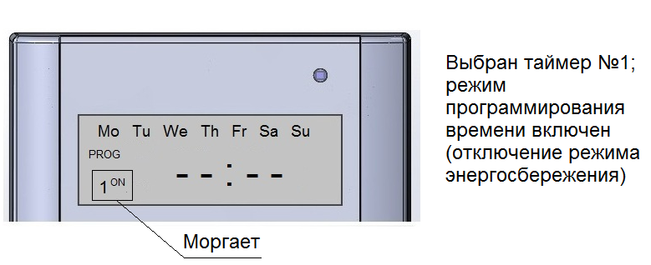
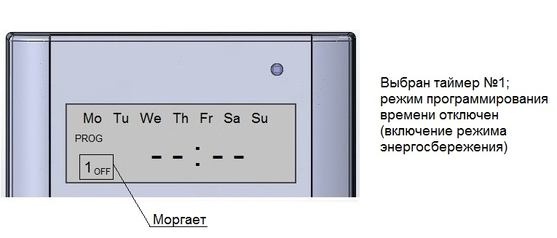

Рисунок 37.

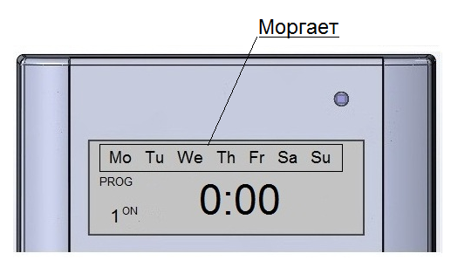
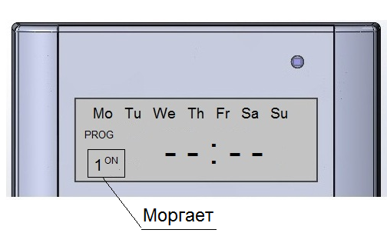
Чтобы приступить к программированию, выберите с помощью кнопки «>» таймер 1ON и нажмите кнопку SET для программирования дней недели, при этом будет мигать индикатор дней недели.

Рисунок 38.

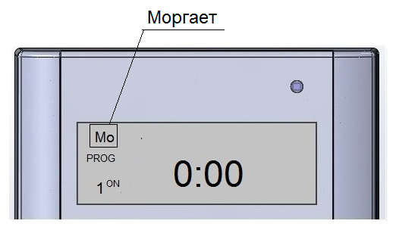
С помощью кнопки «<» или «>» выберите необходимый день недели или комбинацию дней недели.

Рисунок 39.
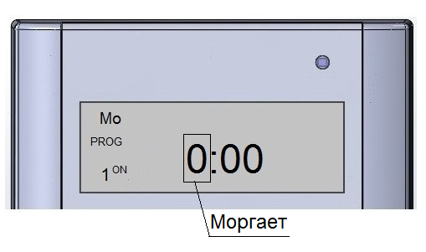
Нажмите кнопку SET для сохранения выбранного дня недели и перехода к программированию часов включения диспенсера воды в рабочем режиме — начнет мигать индикатор часов.

Рисунок 40.
С помощью кнопки «<» или «>» установите час включения диспенсера воды в период с 0 до 24 часов.

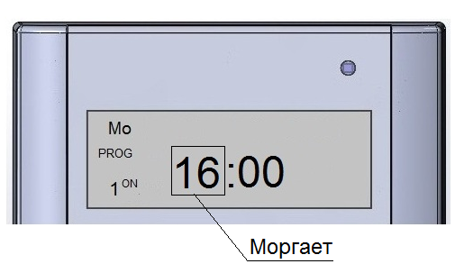

Рисунок 41.

Нажмите кнопку SET для сохранения установленного часа и перехода к программированию минут включения диспенсера воды в рабочем режиме — начнет мигать индикатор минут.
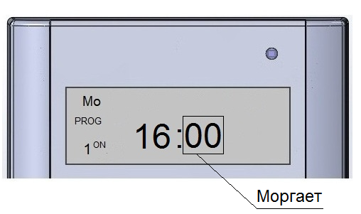

Рисунок 42.
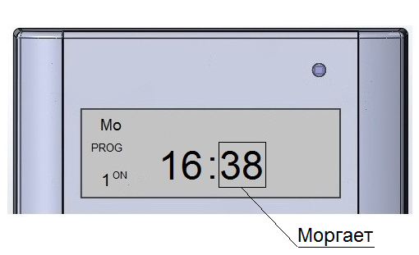
С помощью кнопки «<» или «>» установите минуту включения в диапазоне с 00 до 59 минут.

Рисунок 43.
Нажмите кнопку SET для сохранения установленных параметров таймера — на экране начнет мигать номер таймера, и вы сможете выполнить повторное программирование данного таймера или перейти к программированию следующего таймера с помощью кнопки «<» или «>».
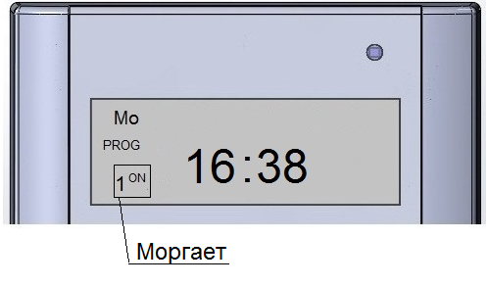

Рисунок 44.
Нажав на кнопку TIME, вы сможете возвратиться в режим времени.
Быстрый сброс параметров таймера (деактивация таймера).
С помощью кнопки «>» выберите номер таймера, который необходимо сбросить.

Рисунок 45.
Нажмите кнопку MODE: произойдет сброс таймера. При этом в памяти пульта сохранится предыдущее значение таймера, которое можно вернуть, нажав повторно на кнопку MODE.
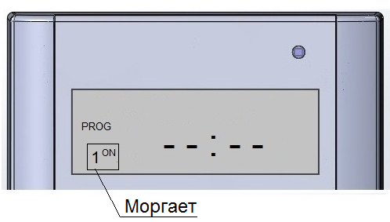

Рисунок 46.

Служебный режим работы SYS1
Данный режим работы пульта энергосбережения предназначен для контроля производительности диспенсера воды. Данный режим работы может использоваться только уполномоченной сервисной службой.
Предостережение:
  - Данный режим работы пульта энергосбережения может использоваться только уполномоченной сервисной службой. Для предотвращения некорректной работы диспенсера воды не используйте данную функцию самостоятельно.
  - При случайном выборе данного режима установите другой режим работы пульта энергосбережения.

При нажатии на кнопку SYS1 устанавливается служебный режим работы SYS1.
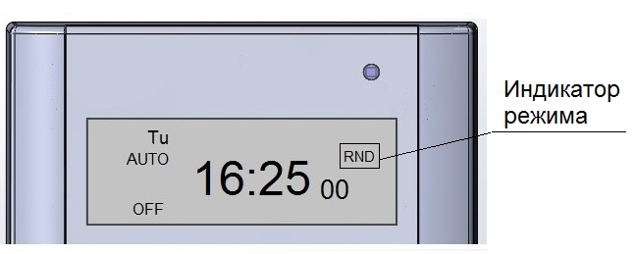

Рисунок 47.

Для выхода из данного режима работы нажмите повторно кнопку SYS1. Если Вы обнаружили, что включен служебный режим работы SYS1, для выхода из него также нажмите на кнопку SYS1.
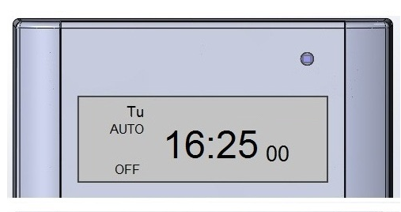

Рисунок 48.
Служебный режим работы SYS2
Данный режим работы пульта энергосбережения предназначен для контроля производительности диспенсера воды. Данный режим работы может использоваться только уполномоченной сервисной службой.
Предостережение:
  - Данный режим работы пульта энергосбережения может использоваться только уполномоченной сервисной службой. Для предотвращения некорректной работы диспенсера воды не используйте данную функцию самостоятельно.
- При случайном выборе данного режима установите другой режим работы пульта энергосбережения.

.

Индикация служебного режима работы SYS2
При случайном входе в данный режим работы и появления соответствующих индикаторов на экране пульта энергосбережения (как приведено ниже) нажмите на кнопку TIME, чтобы выйти из данного режима, после чего вы вернетесь в режим часов. Проверьте необходимые для работы установки пульта.Случайный вход в данный режим возможен при нажатии на кнопку <.
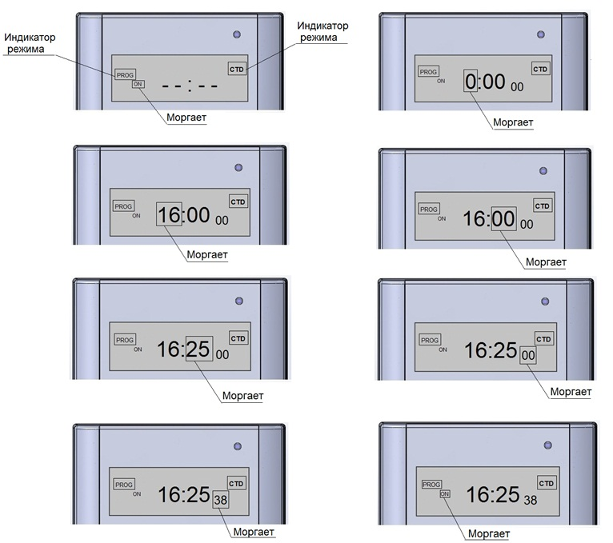

Рисунок 49.
2. Индикация служебного режима работы SYS2 в режиме программирования (возможные варианты)
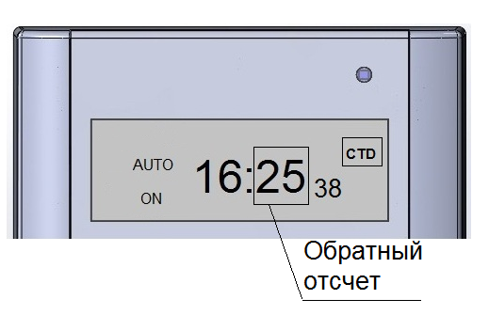
Для выхода из данного режима работы необходимо:

Индикация служебного режима
работы SYS2 в рабочем режиме

Рисунок 50.

Нажать на кнопку SYS2
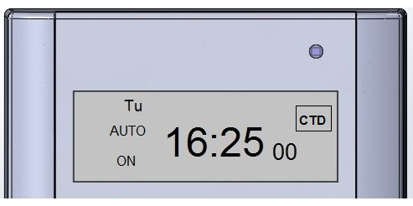
Индикация служебного режима работы
SYS2 в режиме паузы.

Рисунок 51.
Нажать на кнопку TIME, после чего вы вернетесь в режим часов. Проверьте необходимые для работы установки пульта.
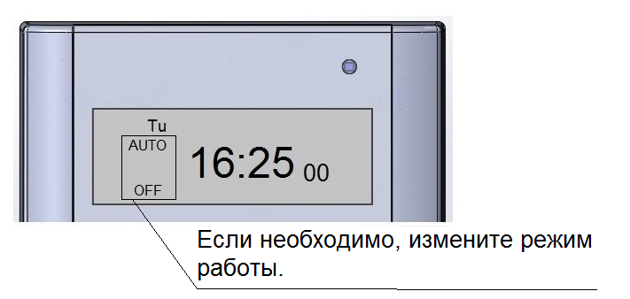

Служебный режим работы
SYS2 отключен.

Рисунок 52.

5.6. Режим настройки температуры выдаваемой воды:

Выбор данного меню производится после включения диспенсера воды и появления индикации стартовой инициализации, одновременным нажатием и удержанием всех кнопок набора воды до появления индикации входа в данное меню, но не позже 8 секунд после начала индикации. Если вход в меню не произошёл произвести повторный вход через выключение диспенсера воды.

Для выбора подменю необходимо нажать одну из кнопок набора воды. Повторное нажатие той же кнопки набора воды производится настройка функций данного подменю, нажатие другой кнопки набора воды – переход в следующие подменю. При входе в подменю на панели управления горит индикация предварительно установленного значения.

а. Выбор режима б. Индикация режима
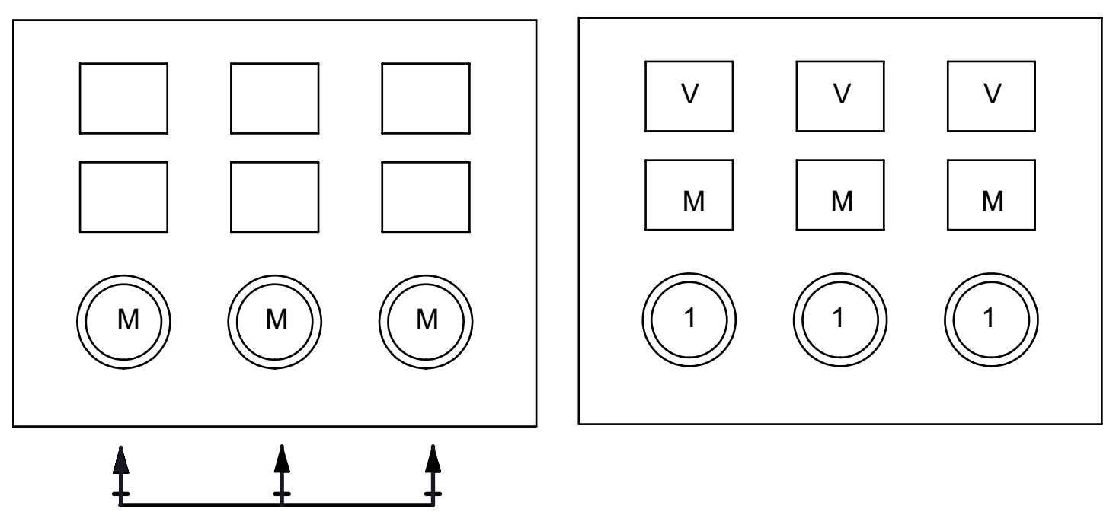

Рисунок 53 Выбор режима настройки температуры выдаваемой воды.

В данном режиме работы возможен:

Выбор температуры выдаваемой горячей воды;

Выбор температуры выдаваемой охлажденной воды;

Выбор температуры воды комнатной температуры.

Для выбора температуры горячей воды нажмите кнопку набора горячей воды, при этом индикатор горячей воды начнет моргать и отобразится ранее установленное значение температуры, последующим нажатием на кнопку набора горячей воды можно выбрать следующие значения температуры, точность установки температуры плюс минус 2оС от установленного значения:
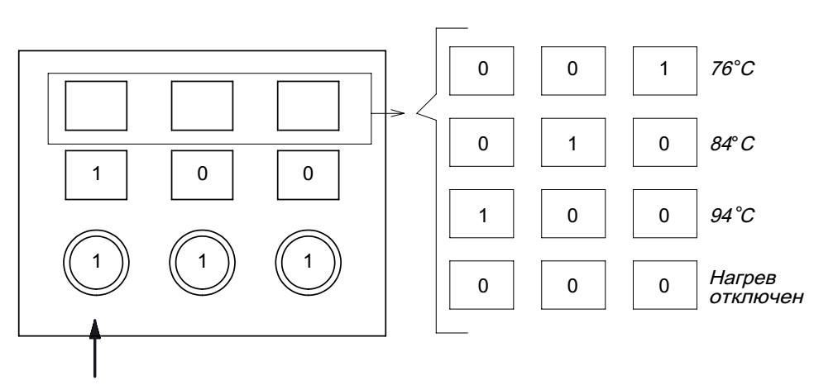

Рисунок 54 Настройка температуры горячей воды.

Температуру 76оС – горит индикатор «CALL SERVICE» поз. № 3.

Температуру 84оС – горит индикатор «OUT OF WATER» поз. № 2.

Температуру 94оС – горит индикатор «PRESS AGAIN» поз. № 1.

Нагрев воды отключен, вне зависимости от положения выключателя «Нагрев воды» поз. № 27 – индикаторы не горят.

Рекомендации по выбору температуры горячей воды:

Температура 94оС – предпочтительна для заваривания кофе, черного чая, бульонных кубиков, лапши и каш быстрого приготовления;

Температура 84оС – предпочтительна для заваривания зеленого чая;

Температуру 76оС – предпочтительна для заваривания белого чая;

Нагрев воды отключен – если необходимо полностью исключить наличие горячей воды в целях безопасности использования диспенсера воды, без возможности включить нагрев внешним выключателем.

Для выбора температуры холодной воды нажмите кнопку набора холодной воды, при этом индикатор холодной воды начнет моргать и отобразится ранее установленное значение температуры, последующим нажатием на кнопку набора холодной воды можно выбрать следующие значения температуры, нужная температура воды получается смешением холодной и горячей воды, зависит от нескольких параметров и может быть только примерным ориентиром:
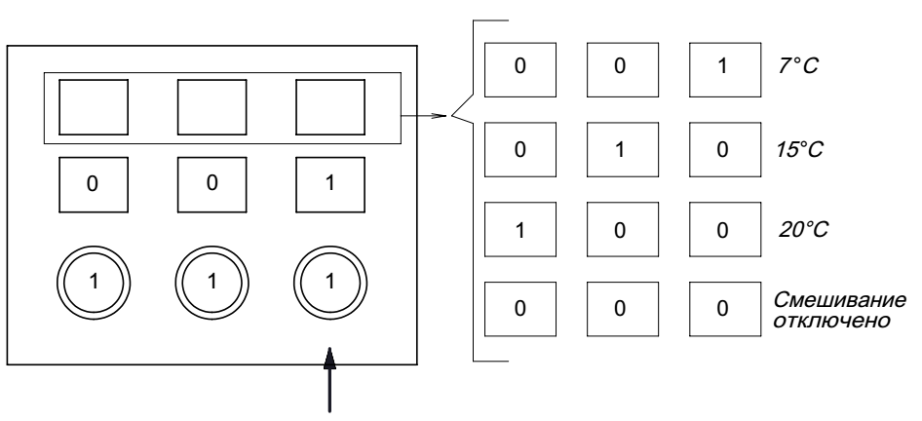

Рисунок 55 Настройка температуры холодной воды.

Температуру 7оС – горит индикатор «CALL SERVICE» поз. № 3.

Температуру 15оС – горит индикатор «OUT OF WATER» поз. № 2.

Температуру 20оС – горит индикатор «PRESS AGAIN» поз. № 1.

Смешение воды отключено вода максимально холодная – индикаторы не горят.

Для выбора температуры воды комнатной температуры нажмите кнопку набора воды комнатной температуры, при этом индикатор воды комнатной температуры начнет моргать и отобразится ранее установленное значение температуры, последующим нажатием на кнопку набора воды комнатной температуры можно выбрать следующие значения температуры, нужная температура воды получается смешением горячей и холодной воды, зависит от нескольких параметров и может быть только примерным ориентиром:
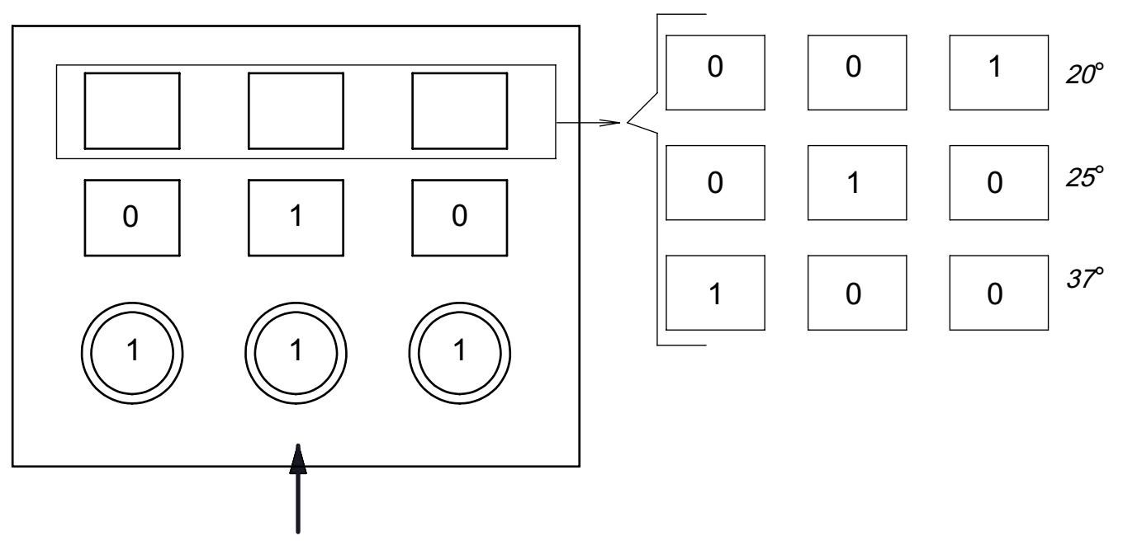

Рисунок 56 Настройка температуры воды комнатной температуры.

Температуру 37оС – горит индикатор «CALL SERVICE» поз. № 3.

Температуру 25оС – горит индикатор «OUT OF WATER» поз. № 2.

Температуру 20оС – горит индикатор «PRESS AGAIN» поз. № 1.

Примечание:

При наборе холодной и воды комнатной температуры в режиме смешения, при выдаче воды могут быть характерные щелки или изменения потока воды;

При наборе холодной и воды комнатной температуры в режиме смешения температурные параметры могут соответствовать выбранным значениям только при наборе не менее 100 грамм воды;

Для выхода из данного меню, после совершения необходимых манипуляций или в случае ошибочного входа:

Выключить и затем включить электропитание диспенсера воды;

Если не было никаких действий или горит индикация главного меню, диспенсер воды сам через 40 секунд перейдет в основной режим выдачи воды.

Предостережение:
- Прежде чем производить настройку параметров работы диспенсера воды, необходимо внимательно изучить данную инструкцию по эксплуатации, что позволит избежать сбоев в работе устройства;
- Не рекомендуется изменять настройки диспенсера воды без согласования со всеми основными пользователями;
- Контроль за техническим состоянием диспенсера воды и настройку устройства должен производить назначенное ответственное лицо, изучившее данное руководство по эксплуатации.

6. Описание контрольных функций диспенсера воды.

6.1. Индикация включения нагревателя горячей воды:

Диспенсер воды оснащен функцией индикации включения нагревателя горячей…52 воды.

Если нагреватель отключен, то нагрев воды не происходит, и подача горячей воды потребителю блокируется. При этом индикатор «Горячая вода» отключен.

После включения нагревателя горячей воды с помощью выключателя «Нагрев воды» поз. № 27 Рисунок 5-8, производится нагрев воды и выдача воды потребителю.

В случае отключения нагрева воды, для предотвращения биологического загрязнения емкости для горячей воды раз в 24 часа автоматически нагревается вода для обеззараживания.

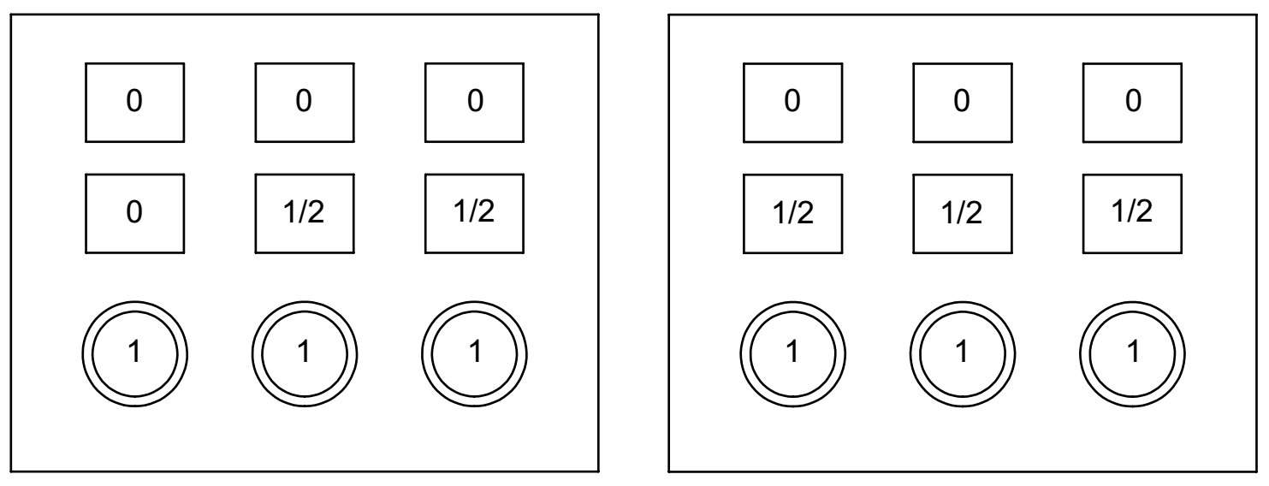
Нагреватель отключен Нагреватель включен

Рисунок 57 Индикация состояния нагревателя.

6.2. Датчик определения потребителя перед диспенсером воды:

В диспенсере воды реализована функция определения потребителя перед устройством на разном расстоянии:
- Наличие потребителя в непосредственной близости от диспенсера воды – зона определения от 0 до 0.5 метра от устройства.
- Наличие потребителя в удалении от диспенсера воды – зона определения от 0.5 до 1 метра от устройства.
- Отсутствие потребителя перед диспенсером воды – наличие потребителя далее, чем 1 метр от устройства.

Датчик определения потребителя перед диспенсером воды может быть настроен на 3 режима работы:
- Режим определения потребителя в полном объеме.
- Режим определения потребителя только в непосредственной близости от диспенсера воды.
- Определение потребителя отключено.

6.2.1. Режим определения потребителя в полном объеме.

Данный режим работы датчика определения потребителя является наиболее оптимальным для работы диспенсера воды, при этом включены все возможные функции устройства.

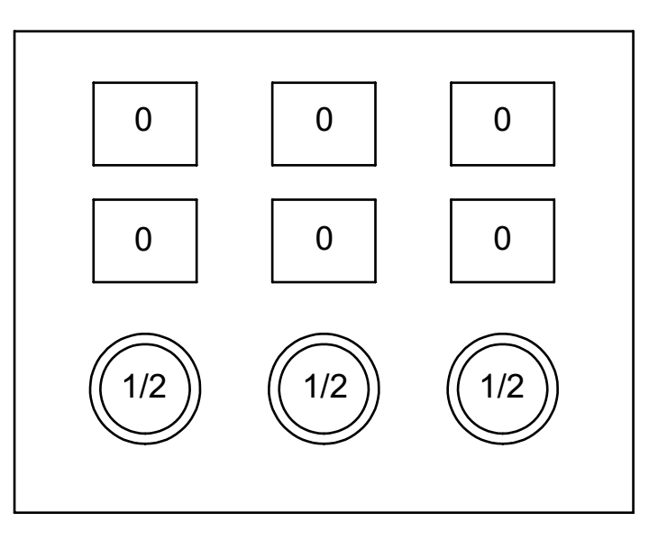
- Потребитель находится за пределами зоны контроля – диспенсер воды находится в режиме ожидания.

Рисунок 58.

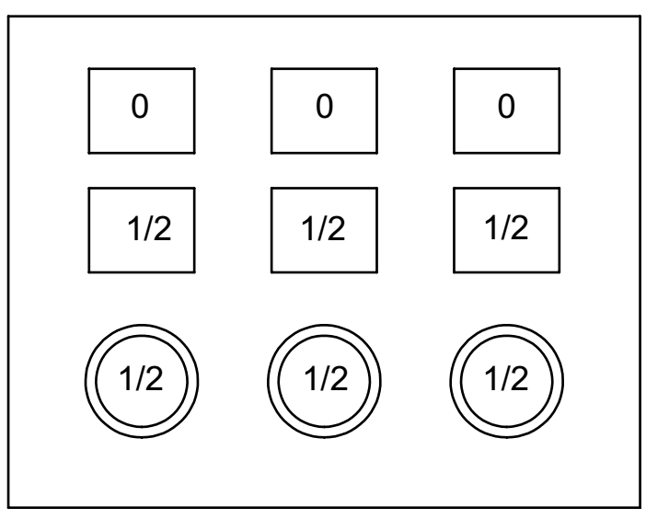
2. Потребитель находится в дальней зоне определения, 0.5 – 1 м от диспенсера воды – устройство переходит в режим готовности и активирует часть своих функций

Рисунок 59.

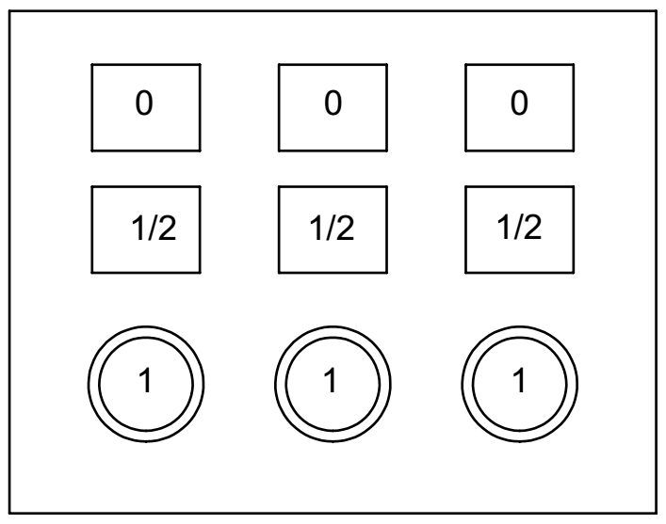
3. Потребитель находится в зоне ближнего определения, 0 – 0.5 м от диспенсера воды – устройство переходит в активный режим и задействует все свои функции.

Рисунок 60.

6.2.2. Режим определения потребителя только в непосредственной близости от диспенсера воды.

Переходить в данный режим использования датчика определения потребителя рекомендуется в местах с интенсивным движением людей мимо диспенсера воды на расстоянии от 0.5 до 1 метра.
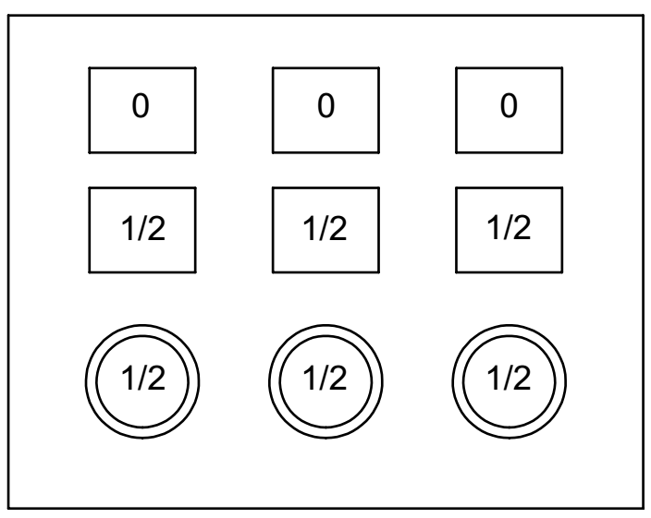
  - Пользователь находится за пределами зоны контроля от 0.5м и далее – диспенсер воды находится в режиме готовности.

Рисунок 61.
  - Пользователь находится в зоне непосредственной близости, 0 – 0.5 м от диспенсера воды – устройство переходит в активный режим и задействует все свои функции.

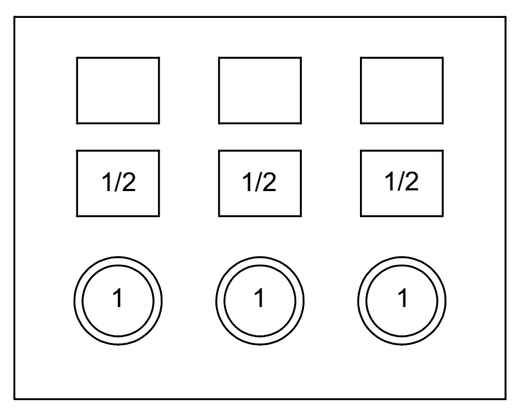

Рисунок 62.

6.2.3. Определение наличия пользователя отключено.
Переходить в данный режим работы рекомендуется, когда диспенсер воды установлен в коридорах, шириной до 1,5 метров и присутствует интенсивное движение людей мимо устройства.
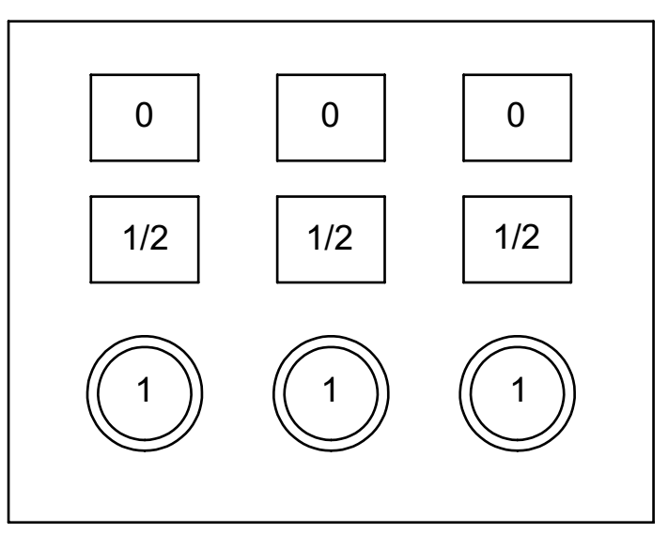
Индикация данного состояния диспенсера воды включена постоянно.

..

Рисунок 63.

6.3. Контроль наличия воды в ёмкости для холодной воды:

Диспенсер воды оснащён функцией автоматического контроля наличия воды в емкости для холодной воды. Диспенсер воды может полноценно функционировать только при давлении воды в пределах от 0.3 МРа до 0.5 МРа. В случае снижения давления воды ниже допустимого давления или отсутствия воды в водопроводе, запас воды в диспенсере воды может сократится меньше рабочего объёма, устройство при этом прекращает выдачу воды, и сигнализирует об отсутствии воды. Работоспособность диспенсера воды восстанавливается автоматически при наборе устройством необходимого объёма воды.

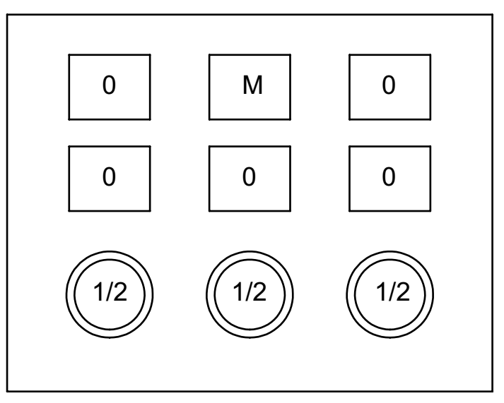

Рисунок 64 Индикация отсутствия необходимого объёма воды в диспенсере воды.

Предостережение:

- В случае появления индикации отсутствия воды после включения диспенсера воды – отключите электропитание устройства, убедитесь в наличии воды в водопроводе и подключение водопровода к аппарату, и следующее включение произведите только после устранения причины появления индикации.
- В случае появления индикации отсутствия воды в рабочем режиме, обязательного отключения электропитания диспенсера воды не требуется, но обязательно отключите электропитание устройства, если подача воды отсутствует продолжительное время.

Индикация отсутствия воды может быть вызвана следующими ситуациями:
- Давление воды в подающем водопроводе упало ниже рабочего давления или отсутствует полностью – проверить наличие и давление воды в водопроводе, при возможности устраните причину
- Отключена подача воды непосредственно к диспенсеру воды, по возможности устраните причину.
- Неисправность трубопровода подачи воды в диспенсер воды, по возможности устраните причину или обратитесь в уполномоченный сервис центр для замены трубопровода.
- В случае наличия давления воды в подающем водопроводе – неисправность диспенсера воды – отключите устройство от сети электропитания и водоснабжения, обратитесь в уполномоченную сервис службу.

6.4. Контроль уровня воды в ёмкости для сбора капель:

Для контроля уровня воды в ёмкости для сбора капель предназначен всплывающий поплавок. При всплытии поплавка необходимо слить воду из ёмкости, в противном случае вода может попасть внутрь диспенсера воды и повредить его.
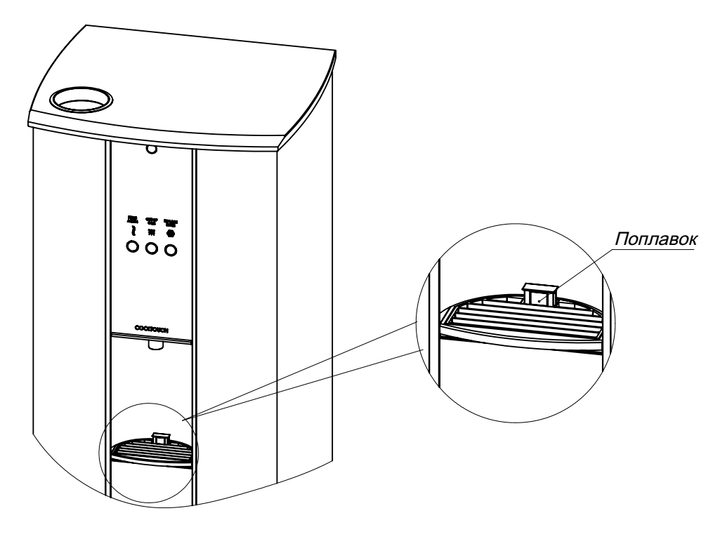

Рисунок 65 Положение индикатора переполнения ёмкости водой.

6.5. Автоматический контроль исправности диспенсера воды:

В конструкцию диспенсера воды заложено несколько функций автоматического контроля исправности. В случае возникновения неисправности диспенсера воды, загорается индикатор «CALL SERVICE» поз. № 3 и блокируются все функции диспенсера воды.
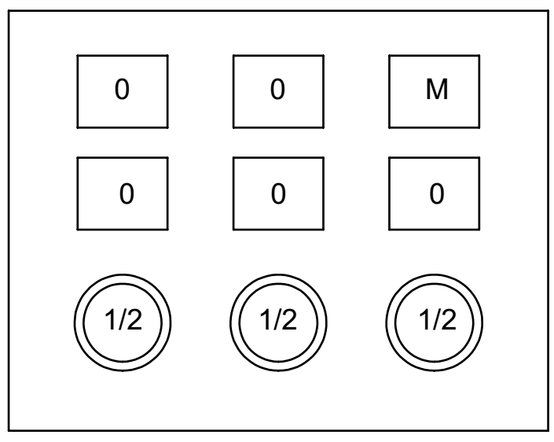

Рисунок 66 Индикация неисправности диспенсера воды.

Если диспенсер воды сигнализирует о неисправности, требуется произвести повторную диагностику устройства. Необходимо выключить и снова включить диспенсер воды выключателем «Питание аппарата» поз. № 26 Рисунок 5-8. При повторной индикации неисправности – отключить диспенсер воды от сети электропитания и водоснабжения и обратиться в уполномоченную сервис службу.

Предостережение:

- Не пытайтесь самостоятельно производить ремонтные работы, это опасно для жизни.
- Ограничьте возможность повторного включения неисправного диспенсера воды другими лицами, например, наклейте бирку «неисправно» или другими доступными методами.

6.6. Контроль температуры горячей воды в диспенсере воды:

Диспенсер воды оснащён функцией автоматического контроля температуры горячей воды в емкости для горячей воды. В случае если температура горячей воды ниже на 15С от установленного значения, индикатор горячей воды поз. № 4 начинает моргать и перестает моргать при достижении номинальной установленной температуры. Данная контрольная функция носит информационный характер и не влияет на работу диспенсера воды и не ограничивает выдачу горячей воды потребителю.

Предостережение:

- Индикация низкой температуры горячей воды не является указанием на неисправность диспенсера воды.
- Индикация низкой температуры горячей воды показывает, что в данный момент времени происходит нагрев воды до заданной температуры и у потребителя есть выбор – дождаться нагрева воды или набрать горячую воду той температуры, которая есть.
- Нагрев воды может занять некоторое время, до 20 минут.
- Температура горячей воды зависит от времени включения диспенсера воды, работы режима энергосбережения и расхода горячей воды.

6.7. Управление охлаждением воды в диспенсере воды:

Управление охлаждением воды в диспенсере воды производится электромеханическим термостатом.

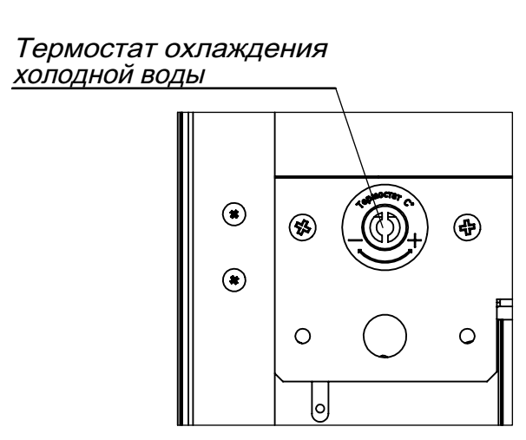

Рисунок 67 Расположение термостата управления охлаждением воды в диспенсере воды.


Рисунок 68 Наклейка на термостат управления охлаждением воды.

Поворачивание указателя термостата в сторону «+» повышает среднюю температуру воды в танке для охлажденной воды, поворачивание указателя термостата в сторону «-» соответственно уменьшает среднюю температуру воды.
Для регулировки температуры срабатывания термостата используйте только специальный ключ.


Рисунок 69 Ключ регулировки термостата.

Использование других инструментов может привести к повреждению диспенсера воды. Конструкция расположения термостата способствует ограничению доступа к его регулировкам неподготовленным лицам и детям.

Предостережение:

- Не рекомендуется изменять заводскую установку положения термостата управления охлаждением воды, так как данная установка оптимальна для эксплуатации в нормальных условиях и обеспечивает максимальную энергоэффективность диспенсера воды.
- Не рекомендуется часто изменять настройки термостата, может привести к повреждению диспенсера воды.

6.8. Контроль использования ресурса фильтров очистки воды:

Диспенсер воды автоматически отслеживает выработку ресурса фильтров и с помощью индикатора «Холодная вода» поз. №6 сигнализирует о том, что ресурс фильтров полностью исчерпан.

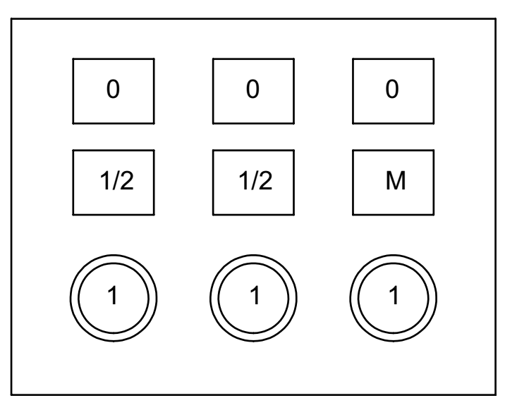

Рисунок 70 Индикация необходимости замены фильтров.

- Мигание индикатора «Холодная вода» поз. №6 в рабочем режиме сигнализирует о том, что ресурс фильтров исчерпан.

Предостережение:

Индикация использования ресурса фильтров носит информативный характер и не ограничивает работу диспенсера воды. Ответственность за принятие решения о замене фильтров лежит на потребителе. В свою очередь, производитель не несет ответственности за качество воды, полученной с применением фильтров, ресурс которых исчерпан.

7. Опции по очистке воды.

Диспенсер воды имеет три опции очистки воды:
- Фильтры для очистки водопроводной воды.
- Озоновый стерилизатор для обеззараживания резервуара холодной воды.
- Принудительный нагрев воды в емкости для горячей воды, в случае отключения нагрева воды.

7.1. Фильтры очистки воды:

Предостережение:
- Фильтры определённых моделей установлены внутри корпуса диспенсера воды. Установка и замена фильтров производится только уполномоченной сервисной службой.
- Самостоятельная установка или замена фильтров может привести к сбоям в работе и выходу диспенсера воды из строя.

Запрещено:
- Использование фильтров, не предусмотренных конструкцией диспенсера воды.

Диспенсер воды автоматически отслеживает выработку ресурса фильтров и с помощью индикатора «Холодная вода» поз. №6 сигнализирует о том, что ресурс фильтров полностью исчерпан.

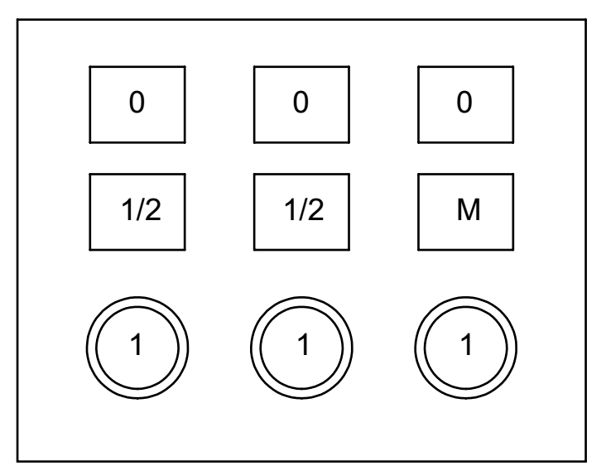

Рисунок 71 Индикация необходимости замены фильтров.

- Мигание индикатора «Холодная вода» поз. №6 в рабочем режиме сигнализирует о том, что ресурс фильтров исчерпан.

Индикация использования ресурса фильтров носит информативный характер и не ограничивает работу диспенсера воды. Ответственность за принятие решения о замене фильтров лежит на потребителе.

Продолжительность ресурса фильтров зависит от следующих параметров:

- Качества фильтруемой воды
- Времени общего использования фильтров
- Времени простоя фильтров, наполненных водой.

Рекомендованный производителем ресурс фильтров основан на длительном опыте эксплуатации используемых фильтров и не может быть применён в отношении фильтров других производителей:
- При хорошем качестве воды – средний объём профильтрованной воды при использовании одного комплекта фильтров – 5700 литров
- При среднем загрязнении воды – средний объём профильтрованной воды при использовании одного комплекта фильтров – 5400 литров.
- При сильном загрязнении воды – средний объём профильтрованной воды при использовании одного комплекта фильтров –5100 литров.
- При низкой интенсивности эксплуатации диспенсера воды – ресурс фильтров будет исчерпан спустя 6 месяцев после начала эксплуатации фильтров, в независимости от объёма очищенной воды.
- Если диспенсер воды не был в использовании в течении 3 недель, производитель рекомендует произвести замену фильтров и провести санитарную обработку устройства. Если диспенсер воды не эксплуатировали в течение 3 недель без выключения, то индикатор «Холодная вода» начнет моргать, что сигнализирует о необходимости замены фильтров и проведении санитарной обработки. При длительном отключении диспенсера воды от сети электропитания время простоя не учитывается, и потребитель должен принять самостоятельное решение о замене фильтров.

Ресурс фильтров устанавливается в зависимости от качества воды в режиме сервисного обслуживания и может быть изменён, только работниками уполномоченной сервис службы.

Предостережение:

При длительном простое диспенсера воды с наполненными водой фильтрами и резервуарами в водной среде может развиться неблагоприятная биологическая среда, поэтому мы рекомендуем после длительных простоев производить замену фильтров и санитарную обработку устройства.

7.2. Стерилизация резервуара холодной воды

Чтобы не допустить снижения качества воды, диспенсер воды оснащен устройством для озоновой стерилизации резервуара холодной воды.
Режимы работы стерилизующего устройства могут быть изменены в режиме сервисного обслуживания, только работником уполномоченной сервис службы.

«Рекомендации по выбору режимов работы озонового стерилизатора»
№  Режима  работы | Наименование режима | Рекомендации по использованию выбранного режима работы
1 | Отключено | В случае непереносимости присутствия озона.
2 | Включение при срабатывании датчика присутствия потребителя. | Наиболее полная обработка, рекомендуется использовать в общественных местах и высоких рисках биологического загрязнения аппарата, в том числе при редком использовании диспенсера воды.
3 | Включение при нажатии кнопок набора воды. | Рекомендуется использовать в общественных местах с очень большим потоком людей и интенсивном использовании диспенсера воды.
4 | Циклическое включение с временными интервалами. | При эксплуатации диспенсера с отключенным датчиком определения присутствия потребителя перед устройством и повышенной чувствительности к озону.

Предостережение:

- Во время работы диспенсера воды может присутствовать слабый запах озона.
- При появлении постоянного и ярко выраженного запаха озона во время эксплуатации диспенсера воды отключите устройство от сети электропитания и водоснабжения и обратитесь в уполномоченную сервисную службу.

8. Уход и обслуживание диспенсера воды.

Предостережение:
- Очистка поверхностей диспенсера воды должна производиться только после отключения от сети электропитания.

8.1. Виды санитарной обработки диспенсера воды и их периодичность.

«Периодичность санитарной обработки диспенсера воды»
Санитарная обработка диспенсера воды с дезинфекцией резервуаров. | Не реже 1 раза в 6 месяцев или если диспенсер воды не использовался в течение 3 недель.
Замена фильтров для очистки воды. | После срабатывания счетчика ресурса фильтров, но не реже 1 раза в 6 месяцев с момента замены фильтров или если диспенсер воды не использовался в течении 3 недель.
Очистка внутренних поверхностей | Не реже 1 раза в 6 месяцев или по мере необходимости
Очистка ёмкости для сбора капель* | Ежедневно, с использованием легких дезинфицирующих средств
Очистка крана подачи воды * | Ежедневно, с использованием легких дезинфицирующих средств
Очистка внешних поверхностей* | По мере загрязнения
Очистка конденсаторной решетки* | Не реже 1 раза в месяц или по мере необходимости
- * данную обработку может производить пользователь

8.2. Очистка внешних поверхностей диспенсера воды:

Чистка внешних поверхностей диспенсера воды производится вручную, с использованием средства для ручного мытья посуды, добавленного в тёплую воду. После очистки внешних поверхностей, необходимо протереть их насухо, используя мягкие салфетки или тряпочки, чтобы не повредить поверхность диспенсера воды.

Предостережение:

- Чистящие средства, содержащие абразивные материалы, кислоты, щелочи, и растворители могут повредить внешние поверхности диспенсера воды.

Используемая вода не должна попадать:
- Внутрь ёмкости для стаканов поз №. 22 Рисунок 5-8.
- На заднюю стенку диспенсера воды.
- Внутрь диспенсера воды при снятой ёмкости для сбора капель поз. № 15 Рисунок 5-8.

8.2.1. Очистка ёмкости для сбора капель.

Проводите регулярную чистку ёмкости для сбора капель поз. № 15 Рисунок 5-8 с использованием легких дезинфицирующих средств, предварительно вытащив её из корпуса диспенсера воды. Чистку необходимо проводить вручную, так как мойка в посудомоечной машине может повредить поверхность ёмкости.
Следите за наполнением ёмкости для сбора капель водой и по мере необходимости выливайте воду из неё, при переливе воды внутрь диспенсера воды, возможен его выход из строя.

8.2.2. Очистка конденсатора холодильной установки диспенсера воды.

Скопление пыли на конденсаторе холодильной установки ухудшит работу диспенсера воды. Необходимо своевременно очищать конденсатор холодильной установки поз. № 30 Рисунок 5-8 устройства от пыли. Очищать конденсатор холодильной установки от пыли, возможно, с помощью мягкой неметаллической щетки или пылесосом. Использование влажных салфеток и твердых предметов для очистки конденсатора может повредить диспенсер воды.

8.2.3. Очистка внутренней поверхности диспенсера воды.

Предостережение:

- Приступать к очистке внутренней поверхности диспенсера воды рекомендовано только по истечении не менее 2 часов после отключения от сети электропитания, после остывания внутренних частей устройства.
- Очистку внутренних поверхностей диспенсера воды может производить только специалист уполномоченной сервис службы или специально подготовленное лицо.

8.3. Слив воды из диспенсера воды:

Слив воды из диспенсера воды реализуется двумя этапами:
- Слив воды из танка для охлажденной воды – производится с включенным электропитанием диспенсера воды.
- Слив воды из танка для горячей воды – производится с выключенным электропитанием диспенсера воды и выдерживанием времени остывания не менее 2 часов.
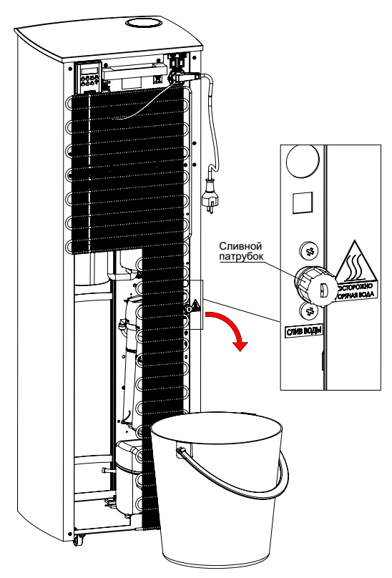

Рисунок 72 Слив воды из нагревателя воды.

Запрещено:

- Производить слив воды из диспенсера воды лицам, не прошедшим необходимую подготовку.

Примечание:

- Первым действием всегда сливайте воду из танка для охлажденной воды, за тем из танка для горячей воды.

9. Возникновение возможных проблем при эксплуатации диспенсера воды и их устранение.

При возникновении вопросов во время эксплуатации обращайтесь в уполномоченную сервис службу за консультацией, это поможет Вам избежать многих проблем при эксплуатации диспенсера воды.

№ | Проблема | Причина | Устранение
1 | Индикаторы на панели управления не светятся | Питание диспенсера воды отключено | Убедитесь в отсутствии предупреждающих табличек о причине отключения и включите диспенсер воды.
1 | Индикаторы на панели управления не светятся | Отсутствие электропитания в электросети | При устранении причины включите диспенсер воды.
1 | Индикаторы на панели управления не светятся | Неисправность шнура электропитания диспенсера воды | Отключите диспенсер воды от сети электропитания и водоснабжения, обратитесь в уполномоченную сервис службу для устранения неисправности, ограничьте доступ к неисправному устройству.
1 | Индикаторы на панели управления не светятся | Неисправность диспенсера воды | Отключите диспенсер воды от сети электропитания и водоснабжения, обратитесь в уполномоченную сервис службу для устранения неисправности, ограничьте доступ к неисправному устройству.
2 | Горячая вода - холодная | Отключен нагреватель воды | Включите нагреватель воды и дождитесь нагрева воды, если через 1 час вода осталась холодной – неисправность.  Отключите диспенсер воды от сети электропитания и водоснабжения, обратитесь в уполномоченную сервис службу для устранения неисправности, ограничьте доступ к неисправному устройству.
2 | Горячая вода - холодная | Нагреватель воды включен. | Подождите 1 час, возможно нагреватель только что включили. Если вода не нагрелась, то диспенсер воды неисправен.  Отключите диспенсер воды от сети электропитания и водоснабжения, обратитесь в уполномоченную сервис службу для устранения неисправности, ограничьте доступ к неисправному устройству.
3 | Горячая вода недостаточно горячая, менее 70 °С. | Большое потребление горячей воды. | Вода не успевает нагреться. Подождите нагрева воды.  Подождите 1 час, возможно нагреватель только что включили. Если вода не нагрелась, то диспенсер воды неисправен.  Отключите диспенсер воды от сети электропитания и водоснабжения, обратитесь в уполномоченную сервис службу для устранения неисправности, ограничьте доступ к неисправному устройству.
4 | При наборе горячей воды - задержка выдачи воды менее 5 сек. | При редком использовании горячей воды, в танке для горячей воды образуется небольшая воздушная камера. | Это не является неисправностью и не может повредить диспенсер воды.
5 | При наборе горячей воды - задержка выдачи воды более 15 сек. | Танк для горячей воды не наполнен водой. | Неисправность диспенсера воды – отключите от сети электропитания, обратитесь в уполномоченную сервис службу.
6 | Охлажденная вода не охлаждена, компрессор работает. Температура охлажденной воды более 12 °С. | Большое потребление охлажденной воды. | Подождите 1 час, возможно диспенсер воды только что включили. Если вода не охладилась то диспенсер воды неисправен.  Отключите диспенсер воды от сети электропитания и водоснабжения, обратитесь в уполномоченную сервис службу для устранения неисправности, ограничьте доступ к неисправному устройству.
7 | Охлажденная вода не охлаждена, компрессор не работает. Температура охлажденной воды более 12 °С. | Неисправность диспенсера воды. | Проверьте настройки температуры холодной воды, если настройки выдаваемой воды соответствуют настройкам, диспенсер воды исправен, в противном случае отключите устройство от сети электропитания и водоснабжения, обратитесь в уполномоченную сервис службу для устранения неисправности, ограничьте доступ к неисправному устройству.
8 | При работе диспенсер воды издаёт сильный шум. | Неправильно установлен диспенсер воды. | Установите диспенсер воды вертикально на стабильное основание.
8 | При работе диспенсер воды издаёт сильный шум. | Вибрирующее основание, на котором установлен диспенсер воды. | Установите диспенсер воды на звукопоглощающее покрытие.
9 | При касании диспенсера воды происходит разряд статического электричества | Большое накопление статического электричества на теле человека. | Это не является неисправностью.
10 | Частое ложное срабатывание индикации неисправность. | Диспенсер воды установлен не устойчиво, и может качаться при эксплуатации. | Установите диспенсер воды вертикально, на стабильное основание.
10 | Частое ложное срабатывание индикации неисправность. | Перемещение диспенсера воды без отключения от сети электроснабжения. | При перемещениях отключайте диспенсер воды от сети электропитания.
11 | Нет выдачи любой воды при нажатии на кнопки, индикаторы выдачи воды загораются | Неисправность диспенсера воды. | Отключите диспенсер воды от сети электропитания и водоснабжения, обратитесь в уполномоченную сервис службу для устранения неисправности, ограничьте доступ к неисправному устройству.
12 | При прикосновении к кнопкам индикаторы выдачи воды не загораются. | Одновременное нажатие 2 и более кнопок. | Позиционировать палец только на одной кнопке одновременно.
12 |  | Неточное позиционирование пальца на кнопке. | Позиционировать палец только на одной кнопке одновременно.
12 |  | Влажная поверхность панели управления. | Протереть стекло панели управления.
12 |  | Влажная поверхность панели управления. | При наборе горячей воды возможно образование конденсата на панели управления. Протереть стекло панели управления.
12 |  | Неисправность диспенсера воды. | Отключите диспенсер воды от сети электропитания и водоснабжения, обратитесь в уполномоченную сервис службу для устранения неисправности, ограничьте доступ к неисправному устройству.
17 | Самопроизволь-ный слив воды. | Влажная поверхность панели управления. | Протереть стекло панели управления.
17 | Самопроизволь-ный слив воды. | Неисправность диспенсера воды. | Отключите диспенсер воды от сети электропитания и водоснабжения, обратитесь в уполномоченную сервис службу для устранения неисправности, ограничьте доступ к неисправному устройству.

10. Маркировка и упаковка диспенсера воды.
10.1 Маркировка диспенсера воды:

На каждом диспенсере воды должна быть нанесена маркировка в виде самоклеящейся этикетки, где указана необходимая информация.
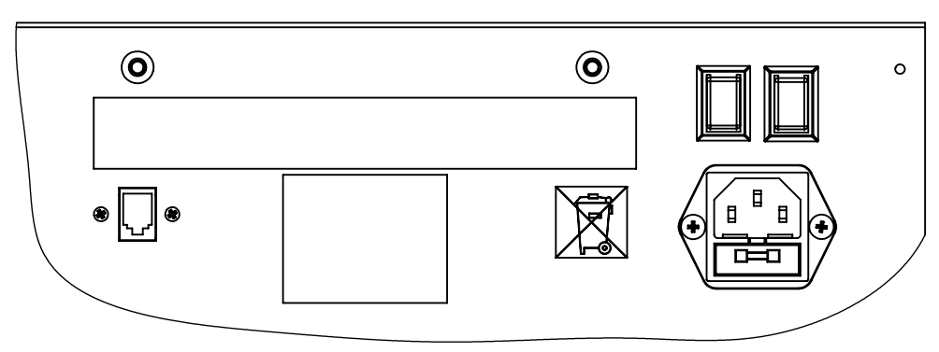




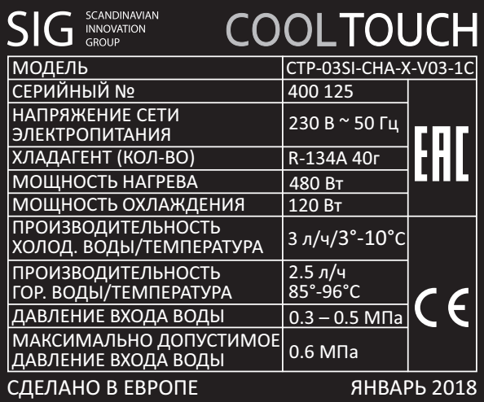


Расположение главной идентификационной наклейки на диспенсере воды.

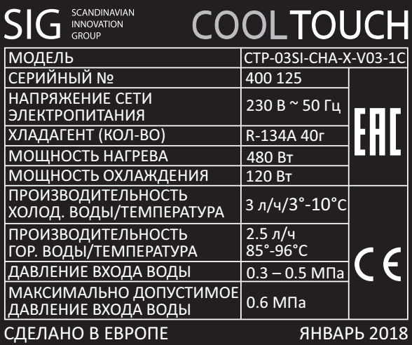

Наклейка идентификационная

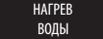

Включение нагревателя горячей воды

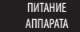
Включение диспенсера воды

Параметры сети электропитания



Информация об обязательной утилизации



Розетка подключения пульта


Предупреждение о возможности ожога
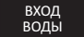


Фитинг подключения к водопроводу

Слив горячей воды

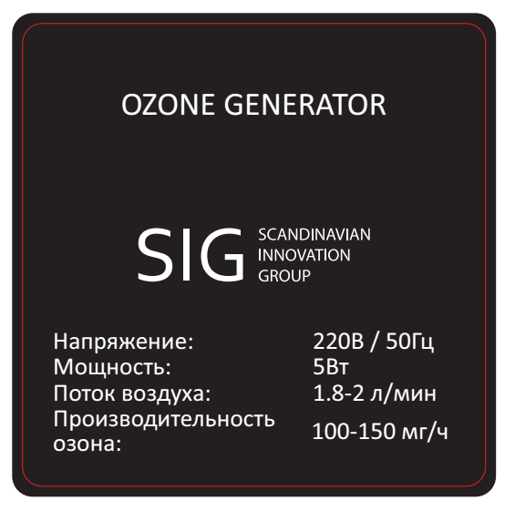

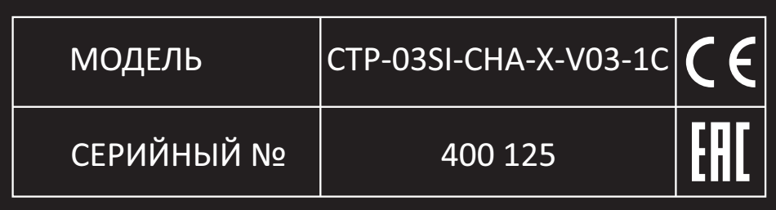
Наклейка на генераторе озона

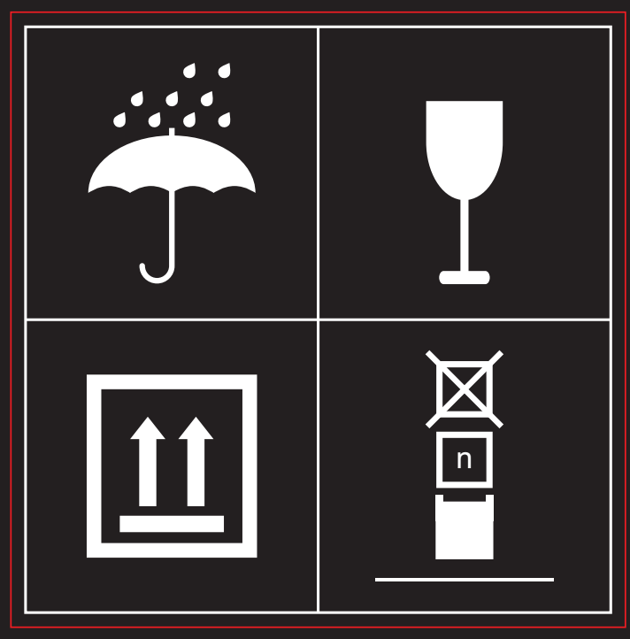
Идентификационная наклейка на упаковке

Информационные указания по транспортировке

Рисунок 73 Образцы наклеек

10.2 Упаковка диспенсера воды:

Упаковка диспенсера воды производится на предприятии изготовителе и включает в себя:

Полиэтиленовый пакет – 1 шт64

Транспортную тару:

Картонную коробку – 1 шт.

Картонный поддон – 1 шт.

Упаковочную ленту – 2 шт.
Эксплуатационная документация упаковывается в пакет из полиэтиленовой пленки, и вложена внутрь диспенсера воды.
11. Транспортировка и хранение.
- Диспенсеры воды в транспортной таре должны транспортироваться крытым автомобильным, железнодорожным или морским транспортом в соответствии с правилами, действующими на транспорте соответствующего вида
- Размещение и крепление диспенсеров воды в транспортных средствах должно обеспечивать их устойчивое положение, исключать возможность смещения диспенсеров воды и ударов их друг о друга, о стенки транспортной тары и транспортных средств.
- Диспенсеры воды следует хранить на стеллажах в упаковке изготовителя в вертикальном положении, при этом запрещается штабе..лирование диспенсеров воды.
- Расстояние от диспенсера воды в упаковке, размещенного на стеллаже, до любого предмета (включая стены и пол хранилища) должно быть не менее 10 см.
- Расстояние от диспенсера воды в упаковке до отопительного прибора должно быть не менее 50 см.
- Условия хранения диспенсеров воды:
- температура воздуха должна быть от 5°С до 40°С;
- относительная влажность воздуха должна быть не более 80% при 25°С.
- Воздух помещения не должен содержать пыли, паров кислот и щелочей, а также газов, вызывающих коррозию.
12. Срок службы диспенсера воды.
Срок службы диспенсера воды 10 лет.

Внимание:
- По истечении срока службы диспенсера воды изготовитель не несёт ответственности за безопасную работу устройства.
Дальнейшая эксплуатация может быть небезопасной, так как значительно увеличивается вероятность возникновения электро- и пожароопасных ситуаций из-за естественного старения материалов и износа составных частей диспенсера воды.
13. Гарантии изготовителя.
Гарантийный срок эксплуатации диспенсера воды 24 месяца со дня реализации, при соблюдении потребителем правил эксплуатации, изложенных в настоящей инструкции по эксплуатации, а также требований по транспортировке и хранению диспенсеров воды.
Устранение дефектов, возникших в течении гарантийного срока должно производиться путем бесплатного ремонта средствами изготовителя.

13.1. Условия гарантии:
13.1.1. Сертификат:
Гарантия действительна только при наличии действительного Гарантийного Сертификата

Гарантийный Сертификат недействителен при наличии в нем ошибок, несоответствий и исправлений.

В Гарантийном сертификате должны быть заполнены графы:

Наименование диспенсера воды;

Модель;

Серийный номер диспенсера воды;

Дата продажи;

Подпись продавца;

Печать торговой организации.

При отсутствии даты продажи срок гарантии автоматически исчисляется от даты изготовления диспенсера воды.

13.1.2. Транспортировка и хранение:

Любые дефекты диспенсера воды, вызванные небрежной транспортировкой и хранением диспенсера воды, не подлежат бесплатному гарантийному ремонту.

13.1.3. Установка и эксплуатация:

Бесплатный гарантийный ремонт не производится, если дефект диспенсера воды вызван:

Неправильным подключением диспенсера воды к сетям электропитания и водоснабжения, а также несоответствие параметров вышеуказанных сетей параметрам, предъявляемым обязательными государственными стандартами и инструкцией по эксплуатации.

Использование диспенсера воды не в соответствии с инструкцией по эксплуатации, а также небрежной эксплуатацией, повлекшей возникновение механических или других типов дефектов.

Использование диспенсера воды не в соответствии с его прямым назначением или в несоответствующих условиях эксплуатации.

13.1.4. Ремонт:

Бесплатный гарантийный ремонт не производится, если диспенсер воды:

Имеет следы постороннего вмешательства или ремонта не уполномоченными лицами.

Имеет несанкционированные изменения конструкции или неприемлемые комплектующие.

Имеет повреждения, вызванные непредсказуемыми явлениями и действиям стихии.

Имеет повреждения, вызванные использованием нестандартных и неприемлемых расходных материалов, и принадлежностей.

Имеет повреждения, вызванные попаданием внутрь изделия посторонних предметов, агрессивных веществ, животных и насекомых.

Не имеет серийного номера или его невозможно установить.

Гарантия не распространяется на расходные материалы и аксессуары.

13.1.5. Ответственность:

Производитель не несет ответственности за любой причинённый Вам и окружающим ущерб по причине нарушения правил инструкции по эксплуатации, в особенности, вызванной неправильным подключением к сетям электропитания и водоснабжения, а также несоответствие параметров вышеуказанных сетей параметрам, предъявляемым обязательными государственными стандартами и инструкцией по эксплуатации, неправильной эксплуатацией, несанкционированным ремонтом, использованием диспенсера воды не по прямому назначению.
14. Комплект поставки диспенсера воды.
- Диспенсер воды – 1 шт.
- Инструкция по эксплуатации – 1 шт.
- Краткая памятка по эксплуатации – 1 шт.
- Гарантийный Сертификат – 1 шт.
- Упаковка – 1 шт.

Приложение №1. Условные обозначения, применяемые в тексте инструкции по эксплуатации.

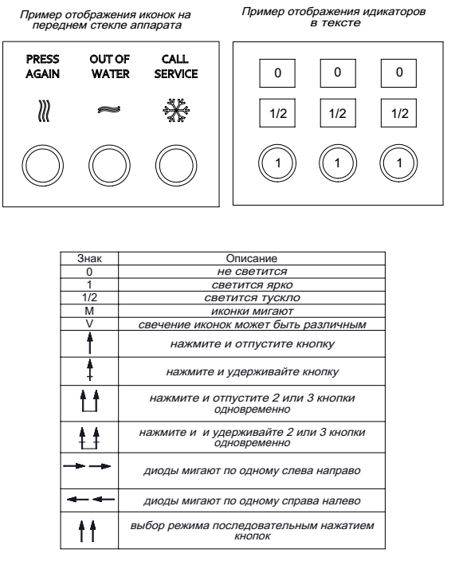

Приложение №2. Список нормативных документов, применяемых в инструкции по эксплуатации.

Директива WEEE 2012/19/EU об отходах электрического и электронного оборудования - The Waste Electrical and Electronic Equipment Directive.

ГОСТ 15150-69 - Машины, приборы и другие технические изделия. Исполнения для различных климатических районов. Категории, условия эксплуатации, хранения и транспортирования в части воздействия климатических факторов внешней среды (с Изменениями N 1, 2, 3, 4, 5).

ГОСТ 30804.3.2-2013 - (IEC 61000-3-2:2009) Совместимость технических средств электромагнитная. Эмиссия гармонических составляющих тока техническими средствами с потребляемым током не более 16 А (в одной фазе). Нормы и методы испытаний.

ГОСТ 30804.3.3-2013 - Совместимость технических средств электромагнитная. Ограничение изменений напряжения, колебаний напряжения и фликера в низковольтных системах электроснабжения общего назначения. Технические средства с потребляемым током не более 16 А (в одной фазе), подключаемые к электрической сети при несоблюдении определенных условий подключения. Нормы и методы испытаний.

ГОСТ IEC 60335-1-2015 - Бытовые и аналогичные электрические приборы. Безопасность. Часть 1. Общие требования.

ГОСТ 14254-2015 (IEC 60529:2013) Степени защиты, обеспечиваемые оболочками (Код IP).

